Mục lục
Bảng phân công công việc 2
Kế hoạch bảo trì phần mềm
1 Giới thiệu 5
2 Tài liệu tham khảo 5
3 Các định nghĩa 5
4 Tổng quan về bảo trì phần mềm 5
4.1 Tổ chức bảo trì 5
4.2 Kế hoạch làm việc 6
4.3 Tóm tắt tài nguyên 7
4.4 Công cụ, kỹ thuật và phương pháp 7
5 Quy trình bảo trì phần mềm 9
6 Quản lý cấu hình 13
7 Quản lý chất lượng 13
Phân tích sự tác động của các yêu cầu thay đổi
Theo dõi phiên bản tài liệu 18
1 Giới thiệu 19
1.1 Mục đích 19
1.2 Nhóm người đọc 19
1.3 Bảng chú giải thuật ngữ 19
1.4 Tài liệu tham khảo 19
2 Phân tích sự tác động của các yêu cầu thay đổi 19
2.1 Đề xuất các yêu cầu thay đổi 19
2.2 Tiếp nhận các yêu cầu thay đổi 27
2.3 Phân tích sự tác động 33
2.4 Phê duyệt các yêu cầu thay đổi 43
Đặc tả yêu cầu bảo trì phần mềm
Theo dõi phiên bản tài liệu 52
1 Giới thiệu 53
1.1 Mục đích 53
1.2 Nhóm người đọc 53
1.3 Phạm vi sản phẩm 53
1.4 Bảng chú giải thuật ngữ 53
1.5 Tài liệu tham khảo 53
1.6 Qui ước về cách trình bày 53
2 Yêu cầu của khách hàng 54
2.1 Yêu cầu chức năng 54
2.1.1 Những yêu cầu chức năng cần được điều chỉnh 54
2.1.2 Những yêu cầu chức năng mới 66
2.2 Những yêu cầu phi chức năng 66
2.2.1 Những yêu cầu phi chức năng cần được điểu chỉnh 66
2.2.2 Nhứng yêu cầu phi chức năng mới 66
3 Các tính năng của hệ thống đề nghị 66
3.1 Các tính năng được điều chỉnh 66
3.2 Các tính năng mới 66
Thiết kế phần mềm bảo trì
Theo dõi phiên bản tài liệu 68
1 Giới thiệu 69
1.1 Mục đích 69
1.2 Nhóm người đọc 69
1.3 Phạm vi sản phẩm 69
1.4 Bảng chú giải thuật ngữ 69
1.5 Tài liệu tham khảo 69
1.6 Quy ước về cách trình bày 69
2 Kiến trúc hệ thống 70
3 Thiết kế dữ liệu 71
3.1 Mô tả dữ liệu 71
3.2 Từ điển dữ liệu 71
4 Thiết kế theo chức năng 77
4.1 Cập nhật MBA 77
4.2 Chức năng cập nhật tình trạng MBA 80
4.3 Cập nhật trạm máy biến áp 82
4.4 Cập nhật đơn vị 84
4.5 Cập nhật thông tin Nhà sản xuất 86
4.6 Tìm kiếm máy biến áp 88
4.7 Thống kê Máy biến áp 90
4.8 Báo cáo máy biến áp 92
5 Bảng tham khảo đến các yêu cầu 93

Bảng phân công công việc
MSSV | Tên thành viên | Công việc được phân công | Mức độ hoàn thành | Tinh thần trách nhiệm – kỷ luật
1111280 | Lương Đức Duy | Quản lý dự án | 100% | Tốt
1111280 | Lương Đức Duy | Thay đổi giao diện phần mềm cho đẹp hơn | 100% | Tốt
1111280 | Lương Đức Duy | Thay đổi giao diện cho tương thích với màn hình thiết bị di động | 100% | Tốt
1111280 | Lương Đức Duy | Chỉnh sửa các tính năng quản lý, cập nhật, tìm kiếm lại sử dụng tải dữ liệu bằng Ajax | 100% | Tốt
1111321 | Hồ Hữu Nhân | Cải thiện chức năng tìm kiếm | 100% | Tốt
1111321 | Hồ Hữu Nhân | Chuyển đổi hệ quản trị csdl | 90% | Tốt
1111282 | Trần Thanh Điền | Cập nhật chú thích cho toàn bộ mã nguồn | 90% | Tốt
1111282 | Trần Thanh Điền | Cập nhật tài liệu | 90% | Tốt
1111327 | Ngô Minh Phương | Chỉnh sửa các thông báo lỗi từ tiếng Anh thành tiếng Việt | 100% | Tốt
1111327 | Ngô Minh Phương | Hiệu chỉnh chức năng quản lý đơn vị | 100% | Tốt
1111327 | Ngô Minh Phương | Hiệu chỉnh chức năng cập nhật máy biến áp | 100% | Tốt
1111327 | Ngô Minh Phương | Hiệu chỉnh chức năng tình trạng máy biến áp | 100% | Tốt

Kế Hoạch Bảo trì Phần mềm

cho

Website Quản lý máy biến áp

Phiên bản 1.1 được phê chuẩn

Được chuẩn bị bởi
Lương Đức Duy 1111280
Ngô Minh Phương 1111327
Hồ Hữu Nhân 1111321
Trần Thanh Điền 1111282

Đại học Cần Thơ
21/09/2014

Giới thiệu
- Chương trình quản lý MBA(Máy biến áp).
- Mục đích: phát hiện và sửa chữa các lỗi trong quá trình thiết kế, kiểm thử còn thiếu soát, để đảm bảo chất lượng cho Chương trình quản lý MBA đúng như những yêu cầu của khách hàng.
- Phạm vi bảo trì phần mềm
Bảo trì hiệu chỉnh có giới hạn: chỉ những yêu cầu hiệu chỉnh có độ ưu tiên cao nhất mới được thực hiện.

Tài liệu tham khảo
[1] Slide bài giảng, thạc sĩ Phan Phương Lan, Khoa CNTT & TT, Đại học Cần Thơ.
[2] Tài liệu báo cáo dự án Website quản lý MBA.
[3] Tài liệu của sản phẩm Website quản lý MBA.
[4] Tài liệu của khách hàng.
[5] Chuẩn IEEE 1219, Viện kỹ nghệ Điện và Điện Tử IEEE, 1998.

Các định nghĩa
STT | Thuật ngữ / Từ viết tắt | Định nghĩa / Mô tả
1 | MBA | Máy biến áp

Tổng quan về bảo trì phần mềm

Tổ chức bảo trì
Tổ chức nhóm bảo trì theo hàng ngang, tức là các thành viên đều đảm nhận tất cả các công việc trong quá trình bảo trì. Mỗi người sẽ bảo trì một phần của hệ thống.
Thực hiện các buổi họp nhóm thảo luận 2 tuần 1 lần. Các thành viên báo cáo về công việc của mình. Giải quyết các khuất mắc trong quá trình bảo trì.
STT | Họ tên | Vai trò | Công việc | Kênh giao tiếp
1 | Lương Đức Duy | Trưởng nhóm | Quản lý dự án  Đề xuất yêu cầu  Thiết kế  Hiệu chỉnh lỗi  Kiểm thử  Phê chuẩn | Email: duy111280@student.ctu.edu.vn  Số điện thoại:  01208 031 857
2 | Ngô Minh Phương | Thành viên | Đề xuất yêu cầu  Thiết kế  Hiệu chỉnh lỗi  Kiểm thử  Phê chuẩn | Email:  phuong111327@student.ctu.edu.vn  Số điện thoại: 0169 391 0461
3 | Hồ Hữu Nhân | Thành viên | Đề xuất yêu cầu  Thiết kế  Hiệu chỉnh lỗi  Kiểm thử  Phê chuẩn | Email: nhan111321@student.ctu.edu.vn  Số điện thoại: 0986 732 457
4 | Trần Thanh Điền | Thành viên | Đề xuất yêu cầu  Thiết kế  Hiệu chỉnh lỗi  Kiểm thử  Phê chuẩn | Email:  dien111828@student.ctu.edu.vn  Số điện thoại: 01689 118 577

Kế hoạch làm việc
Tuần | Nội dung | Công việc của thành viên
4 | Họp nhóm.  Xác định năng lực, mức độ hiểu biết của thành viên đối với Framework CodeIgniter  Lên kế hoạch bảo trì  Lên kế hoạch tập huấn thành viên | Lương Đức Duy:  Lập kế hoạch.
5 - 10 | Cài đặt, sử dụng phần mềm.  Các thành viên sử dụng, phát hiện lỗi và ghi chú lại các lỗi trong quá trình sử dụng. | Tất cả thành viên cùng thực hiện
11 | Họp nhóm.  Các thành viên thảo luận về các lỗi thu thập được trong quá trình sử dụng.  Phân tích sự tác động của các yêu cầu đề xuất.  Phân tích mức độ ưu tiên của các đề xuất.  Phân công công việc bảo trì tương ứng với đề xuất. | Lương Đức Duy:  - Tổng hợp các đề xuất thay đổi.  - Phân công các đề xuất cho các thành viên.  - Đưa ra quyết định các đề xuất nào sẽ được làm và các đề xuất nào sẽ không được làm  Ngô Minh Phương, Trần Thanh Điền, Hồ Hữu Nhân:  - Lập phiếu đề xuất, phân tích sự tác động đối với các đề xuất được phân công.  - Đưa ra quyết định các đề xuất nào sẽ được làm và các đề xuất nào sẽ không được làm
12-13 | Thiết kế  Họp nhóm thảo luận về các vấn đề khuất mắc trong quá trình thiết kế  Tập huấn các thành viên các kỹ năng cần thiết liên quan đến sản phẩm cần bảo trì | Tất cả thành viên cùng thực hiện
14 | Cài đặt  Họp nhóm thảo luận về các vấn đề khuất mắc trong quá trình cài đặt. | Tất cả thành viên cùng thực hiện
15 | Kiểm thử  Họp nhóm, tổng hợp kết quả kiểm thử | Tất cả thành viên cùng thực hiện
16 | Viết slide báo cáo  Họp nhóm tổng hợp tài liệu, thống nhất về nội dung báo cáo. | Lương Đức Duy: viết slide báo cáo.  Ngô Minh Phương, Hồ Hữu Nhân, Trần Thanh Điền: tổng hợp tài liệu.

Tóm tắt tài nguyên
- Nhân sự: Lương Đức Duy, Ngô Minh Phương, Hồ Hữu Nhân, Trần Thanh Điền.
- Công cụ: Sublime Text 2, Bracket 0.43, Crunch 1.8.3, XAMPP v3.2.1, Google Chrome 38, Mozilla Firefox 33, Microsoft Word 2013, Micrsoft Excel 2013, Unified Functional Testing 12.01, Github.

Công cụ, kỹ thuật và phương pháp
Công cụ:
- Sublime Text 2, Bracket 0.43: lập trình PHP, Javascript, Jquery.
- Crunch 1.8.3: lập trình file less để buid ra css.
- XAMPP v3.2.1: dựng Apache, MySQL để cài đặt phần mềm.
- Google Chrome 38, Mozilla Firefox 33: hiển thị kết quả bảo trì, test thử các chức năng bằng tay.
- Microsoft Word 2013, Microsoft Excel 2013: viết tài liệu.
- Unified Functional Testing 12.01: kiểm thử giao diện, chức năng.
- Github: quản lý cấu hình.
Kỹ thuật, phương pháp:
- PHP: lập trình server-side.
- CodeIgniter: framework hỗ trợ PHP được sử dụng trong phần mềm.
- Javascript: lập trình client-side.
- Jquery: hỗ trợ các thư viện giúp lập trình Javascript nhanh chóng và hiệu quả.
- CSS: trang trí giao diện, trình bày bố cục cho sản phẩm.
- Less: lập trình CSS theo hướng đối tượng, giúp dễ đọc, dễ bảo trì.
- Boostrap 3: framework CSS giúp tăng tốc thiết kế giao diện.
- Ajax: hỗ trợ thay đổi nội dung trang bất đồng bộ, không tốn tài nguyên tải lại toàn bộ trang.
- HTML: hiển thị nội dung website.
Môi trường vận hành và kiểm thử:
- Windows 8.1, Windows 7.
Nhân sự:
- Mức độ: 1: Không biết, 2: Biết chút chút, 3:Biết, 4: Biết rõ, 5: Biết rất rõ.
- Hỗ trợ: “-“ không cần hỗ trợ.
STT | Thành viên | PHP, CodeIgniter |  | Javascript, Jquery
STT | Thành viên | Mức độ | Hỗ trợ | Mức độ | Hỗ trợ
1 | Lương Đức Duy | 2 | Cần hỗ trợ để hiểu rõ mã nguồn | 4 | -
2 | Ngô Minh Phương | 4 | - | 3 | -
3 | Hồ Hữu Nhân | 2 | Cần hỗ trợ để hiểu rõ mã nguồn | 1 | Cần hỗ trợ để hiểu lập trình Javascript
4 | Trần Thanh Điền | 2 | Cần hỗ trợ để hiểu rõ mã nguồn | 2 | Cần hỗ trợ để hiểu lập trình Javascript

STT | Thành viên | CSS, Less, Bootstrap |  | Ajax |  | Github
STT | Thành viên | Mức độ | Hỗ trợ | Mức độ | Hỗ trợ | Mức độ | Hỗ trợ
1 | Lương Đức Duy | 4 | - | 5 | - | 4 | -
2 | Ngô Minh Phương | 2 | - | 3 | - | 4 | -
3 | Hồ Hữu Nhân | 2 | - | 1 | - | 3 | -
4 | Trần Thanh Điền | 2 | - | 1 | - | 3 | -

Quy trình bảo trì phần mềm
Mô hình theo chuẩn IEEE 1219
Nhận dạng vấn đề/thay đổi, phân loại và xếp mức ưu tiên (ND, PL, XUT)
Nhận dạng yêu cầu thay đổi là duy nhất.
Đưa yêu cầu thay đổi vào hồ sơ
ND, PL, XUT
Yêu cầu thay đổi
Yêu cầu thay đổi được thông qua
Các quyết định của tiến trình
Số các yêu cầu thay đổi
Thời gian cần để phê chuẩn vấn đề
Phân tích
Thực hiện các xem lại kỹ thuật
Kiểm tra tài liệu được cập nhật
Kiểm tra chiến lược kiểm thử
Nhận dạng các vấn đề an toàn và bảo mật
Phân tích
Yêu cầu thay đổi đã được kiểm tra
Thông tin về nguồn tài nguyên ban đầu và các thông tin khác trong hồ sơ
Tài liệu của hệ thống và dự án, nếu có
Phân tích tình khả thi của các yêu cầu thay đổi
Báo cáo phân tích chi tiết
Các yêu cầu được cập nhật
Danh sách thay đổi
Chiến lược kiểm thử
Kế hoạch thực hiện
Các thay đổi yêu cầu
Tỷ lệ lỗi của tài liệu
Công sức cho từng lĩnh vực chức năng

Thiết kế
Quản lý sự kiểm tra của phần mềm
Kiểm tra thiết kế được ghi lại
Xác định tính có thể theo viết của yêu cầu đối với thiết kế
Thiết kế
Kết xuất của giai đoạn phân tích
Tài liệu của dự án và hệ thống
Mã nguồn và cơ sở dữ liệu hiện có
Danh sách thay đổi được xem lại
Baseline của thiết kế được cập nhật
Các kế hoạch kiểm thử được cập nhật
Phân tích chi tiết được xem lại
Kế hoạch thực thi được xem lại
Các rủi ro và ràng buộc được ghi chép
Độ phức tạp của phần mềm
Tỷ lệ lỗi
Số dòng mã lệnh được cập nhật, kiểm thử

Thực thi
Kiểm tra tài liệu kỹ thuật và huấn luyện có được cập nhật
Đảm bảo kiểm thử đơn vị và tích hợp được thực hiện và được ghi chép
Kiểm tra tính có thể theo vết của thiết kế đối với mã lệnh
Thực thi
Các kết quả của giai đoạn thiết kế
Mã nguồn và cơ sở dữ liệu hiện có
Tài liệu của hệ thống và dự án
Cập nhật: Phần mềm, Tài liệu thiết kế, Tài liệu kiểm thử, Tài liệu người dùng, Tài liệu huấn luyện,
Các rủi ro và ảnh hưởng tới người dùng.
Báo cáo xem lại tính sẵn sàng của kiểm thử
Số lượng điểm chức năng / số dòng mã nguồn
Tỷ lệ lỗi

Kiểm thử hệ thống
Đặt dưới sự kiểm soát cấu hình:
Mã nguồn, các yêu cầu thay đổi
Tài liệu kiểm thử
Kiểm thử hệ thống
Báo cáo xem lại tính sẵn sàng của kiểm thử
Các tài liệu gồm
Các kế hoạch kiểm thử hệ thống
Các trường hợp kiểm thử hệ thống
Hướng dẫn người dùng
Thiết kế
Hệ thống được cập nhật

Hệ thống được tích hợp đầy đủ và kiểm thử
Báo cáo kiểm thử
Báo cáo xem lại tính sẵn sàng của kiểm thử
Tỉ lệ lỗi theo độ ưu tiên và loại
Được sinh ra
Được hiệu chỉnh

Kiểm thử chấp nhận
Thực hiện kiểm thử chấp nhận
Báo cáo kết quả kiểm thử
Thực hiện kiểm toán chức năng
Đặt các tài liệu kiểm thử chấp nhận dưới sự quản lý cấu hình
Kiểm thử chấp nhận
Báo cáo xem lại tính sẵn sàng của kiểm thử
Hệ thống được tích hợp đầy đủ
Các kế hoạch kiểm thử chấp nhận
Các trường hợp kiểm thử chấp nhận
•Các thủ tục kiểm thử chấp nhận

Baseline mới của hệ thống
Báo cáo kiểm toán cấu hình chức năng
Báo cáo kiểm thử chấp nhận
Tỉ lệ lỗi theo độ ưu tiên và loại
Được sinh ra
Được hiệu chỉnh

Phát hành
Sắp xếp và ghi lại kiểm toán cấu hình vật lý
Hoàn thành tài liệu mô tả phiên bản
Hoàn thành cập nhật cơ sở dữ liệu kiểm toán
Đặt các nội dung phát hành dưới sự kiểm soát cấu hình
Phát hành
Phiên bản được kiểm thử đầy đủ của hệ thống
Báo cáo kiểm toán cấu hình vật lý
Tài liệu mô tả phiên bản
Các thay đổi của tài liệu

Quản lý cấu hình
Công cụ quản lý cấu hình: Github.
Nơi lưu trữ: https://github.com/duduct/BaoTriPhanMem/
Quy trình quản lý sự thay đổi:
- Có yêu cầu thay đổi, thành viên bảo trì điền phiếu yêu cầu thay đổi và gửi cho người quản lý dự án.
- Người quản lý dự án tiếp nhận phiếu yêu cầu thay đổi và viết phiếu tiếp nhận yêu cầu thay đổi.
- Nếu thay đổi hợp lệ cần thực hiện:
  - Xác định loại thay đổi, sắp xếp mức độ ưu tiên cho yêu cầu thay đổi.
  - Phân tích sự tác động của yêu cầu thay đổi bao gồm: các thành phần bị ảnh hưởng, đánh giá chi phí để thực hiện yêu cầu thay đổi.
  - If yêu cầu thay đổi được phê duyệt:
    - Repeat
      - Thực hiện thay đổi phần mềm
      - Ghi nhận lại các thay đổi trên mã nguồn cũng như tài liệu.
      - Đánh giá chất lượng phần mềm sau khi thực hiện thay đổi.
    - Until chất lượng phần thay đổi trên phần mềm đã đạt yêu cầu.
  - Else từ chối thực hiện yêu cầu thay đổi.

Quản lý chất lượng
Thành phần | Quy ước
Tài liệu | Quy tắc đặt tên: BT01_TenTaiLieu_vx.x với x.x là số phiên bản, nếu có tên người tạo file thì đặt thêm hậu tố là tên người, ví du: BT01_TenTaiLieu_TenTacGiaVietLienKhongDau_vx.x.  Font chữ: Times New Roman.  Kích thước: 12px.  Màu chữ: đen.  Các bảng phải được chỉnh cho lấp đầy phần ngang không gian.  Các mục heading phải được đánh số, viết thường, hoa đầu dòng.  Cấu trúc tài liệu:  - Trang cover: Ghi tên tài liệu, tên dự án, người chuẩn bị tài liệu, người phê chuẩn, ngày chuẩn bị, số phiên bản. Font-size: 14 – 32, màu chữ: đen.  - Trang nội dung:  - Trang mục lục: chữ mục lục được định dạng heading nhưng không đánh số thứ tự. Số trang được đánh bằng số la mã, viết thường.  - Trang theo dõi phiên bản tài liệu: ghi rõ ngày sửa đổi, người sửa đổi, lý do, phiên bản. Tiêu đề được định dạng heading nhưng không đánh số thứ tự. Số trang được đánh bằng số la mã, viết thường.  - Trang nội dung khác: Các đề mục được format ở dạng heading. Đánh số theo số Ả rập: 1, 2, 3…. Các mục con nhỏ hơn được đánh số theo dạng X.X. Ví dụ : 1.1, 1.2, 1.3. Số trang được đánh số bắt đầu từ 1, được đánh số Ả-rập.  Nếu là file excel thì các trang được đổi thành các sheet với nội dung và định dạng tương tự.
Các quy ước thiết kế | Thiết kế theo mô hình MVC  - Các file Model: đặt tên theo quy tắc đặt tên lớp.  - Các file View: đặt tên theo chức năng hiển thị, ngắn gọn, theo quy tắc Camel, ví dụ: AddAgreement, ListStudent, …  - Các file Controller: đặt tên theo chức năng mà nó quản lý, ngắn gọn, theo quy tắc Camel, có hậu tố là Controller.Có thể đặt tên theo tên lớp mà nó quản lý, viết ở dạng số nhiều, ví dụ: StudentsController, RegisterCoursesController, v.v
Các quy ước lập trình | - Tên biến: tên biến được đặt ngắn gọn, thể hiện được mục đích khi sử dụng biến, thường là danh từ, viết theo quy tắc Camel, chữ đầu tiên viết thường. Ví dụ: numberOfStudents, isVisitted,…. Có thể sử dụng tiền tố để chỉ ra kiểu của biến, ví dụ: strName, intNumberOfWays, ….  - Tên hàm: tên hàm bắt buộc phải là động từ, ngắn gọn, thể hiện mục đích của hàm, viết theo quy tắc Camel, chữ đầu tiên viết thường, ví dụ: createAgreement, editAgreement, solveEquation, updateStudentInformation, ….  - Tên lớp: bắt buộc là danh từ, viết theo quy tắc Camel, ngắn gọn, thể hiện đúng bản chất của lớp, viết dưới dạng số ít, ví dụ: Student, Home, Factory, …  - Các dòng phải được đánh indent phù hợp để thể hiện rõ cấu trúc chương trình.
Các quy ước về chú thích | - Khối chú thích:  /*  * Here is a block comment.  */  Khối chú thích được sử dụng để mô tả thông tin files, phương thức, cấu trúc dữ liệu và giải thuật. Khối chú thích phải được đặt ở đầu file, đầu các phương thức, cấu trúc dữ liệu, giải thuật, …Khối chú thích phải ghi rõ tên tác giả, nội dung chú thích, đối với phương thức phải ghi rõ đầu vào, đầu ra, phục vụ cho chức năng nào trong hệ thống.  - Chú thích dòng:  if (condition) {  // Handle the condition.  ...  }  Chú thích dòng được sử dụng để phân mức cho code, trước chú thích dòng nên là 1 khoảng trắng. Nếu số lượng chữ quá dài để viết chú thích dòng thì nên sử dụng khối chú thích.  - Chú thích theo sau:  if (a == 2) {  return TRUE; // special case  } else {  return isPrime(a); // works only for odd a  }  Chú thích này được sử dụng để chú thích cho các dòng code, phải viết ngắn gọn, khoảng cách đủ xa để phân biệt với đoạn code.  - Doc comment:  /**  * The Example class provides ...  */  public class Example {  ...  Chú thích dạng này dùng để chú thích lớp, giao diện, phương thức, được đặt trong /**…*/ Ghi rõ chức năng của lớp, đầu vào, đầu ra, nội dung xử lý của phương thức, v.v
Quy ước về upload file lên Github | - Mỗi ngày, phải đồng bộ tất cả các file trên Github về máy tránh tình trạng chỉnh sửa trên phiên bản cũ.  - Khi upload phải xem có xảy ra đụng độ hay không, nếu xảy ra đụng độ thì phải discard change, tải phiên bản mới nhất trên Github về rồi chỉnh sửa.  - Khi upload phải ghi rõ thao tác gì được làm, chỉnh sửa file nào, trong mục Summary. Ví dụ : Upload file BT01_TenTaiLieu_vx.x,.Mục description ghi rõ nội dung bị ảnh hưởng.  - Cuối ngày, thành viên phải gửi mail báo cáo cho nhóm trưởng để nhóm trưởng nắm tình hình tiến độ làm việc của nhóm.  - Khi upload source code lên Github, chỉ up thư mục src trong project.
Deffect Logging | - Trong quá trình làm, nếu gặp vấn đề chưa rõ, thì phải đặt Q&A trên Github, hoặc gửi email cho thành viên trong nhóm, nội dung Q&A ghi rõ nguồn, phần chưa hiểu, giải pháp của bản thân. Trong thời gian chờ đợi thì có thể làm theo giải pháp của bản thân tự đưa ra.  - Nếu gặp các lỗi, phải được log lại trên mục Issuse của Github. Các thành viên có trách nhiệm lên xem phần nào có liên quan thì sửa lại và phản hồi trên Github.
Quy ước về log task trên Trello | - Các thành viên sau khi hoàn thành xong task nào phải vào check là đã hoàn thành trên Checklist của Trello.
- Kiểm soát chất lượng
  - Nhóm sẽ hoạt động vừa là nhóm bảo trì, vừa là nhóm quản lý chất lượng.
  - Tất cả tài liệu và mã nguồn phải được kiểm soát trong suốt quá trình bảo trì phần mềm.

Phân Tích Sự Tác Động Của Các Yêu Cầu Thay Đổi

cho

Website Quản lý máy biến áp

Phiên bản 1.1 được phê chuẩn

Được chuẩn bị bởi
Lương Đức Duy
Ngô Minh Phương
Hồ Hữu Nhân
Trần Thanh Điền

Đại học Cần Thơ
21/09/2014

Theo dõi phiên bản tài liệu
Tên | Ngày | Lý do thay đổi | Phiên bản
Lương Đức Duy | 24/09/2014 | Tạo ra tài liệu.  Cập nhật các yêu cầu thay đổi hoàn thiện | 1.0
Ngô Minh Phương | 10/11/2014 | Cập nhật tổng hợp tài liệu | 1.1

Giới thiệu

Mục đích
- Đề xuất các yêu cầu thay đổi, làm rỏ mục tiêu của các yêu cầu cầu thay đổi(do ai yêu cầu, thay đổi cái gì, thay đổi như thế nào,…).
- Phân tích, phê duyệt các yêu cầu thay đổi và đưa ra các hướng giải quyết phù hợp nhất ứng với các yêu cầu thay đổi.

Nhóm người đọc
- Thiết kế viên.
- Kiểm thử viên.
- Người quản lý.
- Người đặc tả yêu cầu.
- Khách hàng.

Bảng chú giải thuật ngữ

Tài liệu tham khảo

Phân tích sự tác động của các yêu cầu thay đổi

Đề xuất các yêu cầu thay đổi
PHIẾU ĐỀ XUẤT YÊU CẦU THAY ĐỔI
Mã số yêu cầu: YC01
Dự án bảo trì: Website Quản lý máy biến áp
Người yêu cầu thay đổi: Lương Đức Duy | Ngày yêu cầu: 24/09/2014
Địa chỉ người yêu cầu thay đổi: 79/5 Cách mạng tháng 8, TP Cần Thơ. | Số điện thoại: 01208 031 857  Email: duy111280@student.ctu.edu.vn
Hiện trạng: Các file excel xuất ra chưa ghi rõ nội dung trong tên file mà chỉ mới ghi chung chung như: ThongKe, BaoCao.
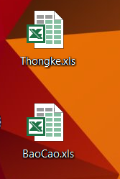
Yêu cầu thay đổi: Đặt tên file excel theo cấu trúc : NoiDung_DonVi_TieuChi. Ví dụ: BaoCao_CaMau_VanHanh.xls là file báo cáo máy biến áp của đơn vị Cà Mau theo tình trạng vận hành.
ThongKe_TranVanThoi_HangSanXuat.xls là file thống kê các máy biến áp của đơn vị Trần Văn Thơi theo hãng sản xuất.
Ghi chú: Việc thay đổi này giúp cho người xuất báo cáo dễ dàng quản lý và nhận biết file mình vừa xuất là gì.

PHIẾU ĐỀ XUẤT YÊU CẦU THAY ĐỔI
Mã số yêu cầu:YC02
Dự án bảo trì: Website Quản lý máy biến áp
Người yêu cầu thay đổi: Lương Đức Duy | Ngày yêu cầu: 24/09/2014
Địa chỉ người yêu cầu thay đổi: 79/5 Cách mạng tháng 8, TP Cần Thơ. | Số điện thoại: 01208 031 857  Email: duy111280@student.ctu.edu.vn
Hiện trạng: Chức năng cập nhật, phần combo box cho phép xem các máy biến áp theo đơn vị, khi người dùng chọn Xem, thì nội dung trang được tải lại, đồng thời nội dung của combox bị reset lại giá trị “Phòng KH-KT Công ty Điện Lực Cà Mau”.
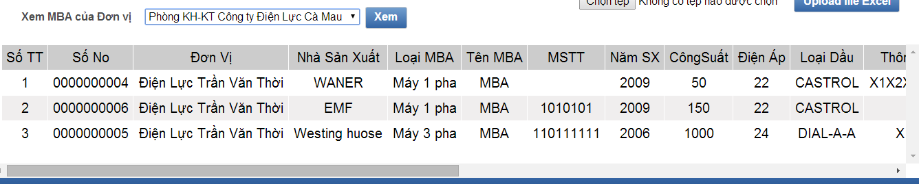
Yêu cầu thay đổi: Sử dụng Ajax để cập nhật phần nội dung được lọc theo trang.
Ghi chú: Việc thay đổi này giúp cho người sử dụng không phải load lại nguyên trang để xem, tiết kiệm thời gian, bộ nhớ. Không gây sự hiểu lầm ví dụ như trong hình đang chọn là “Phòng KH-KT Công ty Điện Lực Cà Mau” nhưng lại hiện thị máy biến áp của đơn vị Điện lực Trần Văn Thời.

PHIẾU ĐỀ XUẤT YÊU CẦU THAY ĐỔI
Mã số yêu cầu:YC03
Dự án bảo trì: Website Quản lý máy biến áp
Người yêu cầu thay đổi: Lương Đức Duy | Ngày yêu cầu: 24/09/2014
Địa chỉ người yêu cầu thay đổi: 79/5 Cách mạng tháng 8, TP Cần Thơ. | Số điện thoại: 01208 031 857  Email: duy111280@student.ctu.edu.vn
Hiện trạng: Giao diện hiện tại của Website chưa được đẹp.
Yêu cầu thay đổi: Thiết kế lại giao diện cho đẹp hơn và dễ sử dụng hơn.
Ghi chú:

PHIẾU ĐỀ XUẤT YÊU CẦU THAY ĐỔI
Mã số yêu cầu:YC04
Dự án bảo trì: Website Quản lý máy biến áp
Người yêu cầu thay đổi: Lương Đức Duy | Ngày yêu cầu: 24/09/2014
Địa chỉ người yêu cầu thay đổi: 79/5 Cách mạng tháng 8, TP Cần Thơ. | Số điện thoại: 01208 031 857  Email: duy111280@student.ctu.edu.vn
Hiện trạng: Website hiện tại chức năng tìm kiếm chỉ mới tìm kiếm riêng rẽ theo từng điều kiện:
Số NO, Đơn vị, Trạm, Tình trạng, Công suất.
Và mỗi loại tìm kiếm phải chuyển hướng sang trang khác mới tìm kiếm theo tiêu chí khác được.
Yêu cầu thay đổi: Thiết kế lại chức năng tìm kiếm sao cho sử dụng 1 trang và tìm kiếm theo tất cả tiêu chí. Sử dụng Ajax để tải lại phần kết quả mà không tải lại toàn bộ trang.
Ghi chú:

PHIẾU ĐỀ XUẤT YÊU CẦU THAY ĐỔI
Mã số yêu cầu:YC05
Dự án bảo trì: Website Quản lý máy biến áp
Người yêu cầu thay đổi: Lương Đức Duy | Ngày yêu cầu: 24/09/2014
Địa chỉ người yêu cầu thay đổi: 79/5 Cách mạng tháng 8, TP Cần Thơ. | Số điện thoại: 01208 031 857  Email: duy111280@student.ctu.edu.vn
Hiện trạng: Website hiện tại giao diện chưa thích ứng được với màn hình của thiết bị di động và máy tính bảng.
Yêu cầu thay đổi: Thiết kế thêm 1 phiên bản giao diện của hệ thống trên điện thoại di động và máy tính bảng.
Ghi chú:

PHIẾU ĐỀ XUẤT YÊU CẦU THAY ĐỔI
Mã số yêu cầu:YC06
Dự án bảo trì: Website Quản lý máy biến áp
Người yêu cầu thay đổi: Trần Thanh Điền | Ngày yêu cầu: 4/11/2014
Địa chỉ người yêu cầu thay đổi: Đồng Tháp | Số điện thoại: 01689 118 577  Email: dien111282@student.ctu.edu.vn
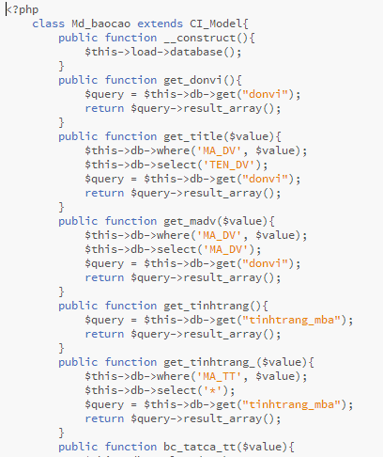
Hiện trạng: code chưa được chú thích rõ ràng.

Yêu cầu thay đổi: ứng với từng hàm cần có ích nhât 1 dòng chú thích.
Ghi chú:

PHIẾU ĐỀ XUẤT YÊU CẦU THAY ĐỔI
Mã số yêu cầu:YC07
Dự án bảo trì: Website Quản lý máy biến áp
Người yêu cầu thay đổi: Trần Thanh Điền | Ngày yêu cầu: 4/11/2014
Địa chỉ người yêu cầu thay đổi: Đồng Tháp | Số điện thoại: 01689 118 577  Email: dien111282@student.ctu.edu.vn
Hiện trạng: tài liệu đặc tả có một số chức năng chưa đúng với yêu cầu khách hàng.
- Chức năng tìm kiếm “Làm sao thể hiện được chỉ cần bấm máy 15kVA là hiện ra tất cả các MBA có công suất 15kVA của tất cả các đơn vị”, nhưng thực tế không tìm kiếm được kết quả nào,…
- Yêu cầu “01 MBA có thể di chuyển đến nhiều nơi làm sao biết được trước đây nó nằm ở đâu nào và hiện nay đang nằm ở đâu” trên thực tế chưa có chưc năng đáp ứng yêu cầu này.
- …
Yêu cầu thay đổi: cập nhật lại tài liệu đặc tả và phần mềm để phù hợp với yêu cầu của khách hàng.
Ghi chú:

PHIẾU ĐỀ XUẤT YÊU CẦU THAY ĐỔI
Mã số yêu cầu:YC08
Dự án bảo trì: Website Quản lý máy biến áp
Người yêu cầu thay đổi: Hồ Hữu Nhân | Ngày yêu cầu: 4/11/2014
Địa chỉ người yêu cầu thay đổi: Đồng Tháp | Số điện thoại: 0986 732 457  Email: nhan111321@student.ctu.edu.vn
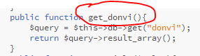
Hiện trạng: tên hàm cần được đặt lại, thống nhất một ngôn ngữ, không thể vừa tiếng anh, vừ tiếng việt.
Yêu cầu thay đổi: sửa lại cấu trúc chương trình, đổi tên hàm.
Ghi chú:

PHIẾU ĐỀ XUẤT YÊU CẦU THAY ĐỔI
Mã số yêu cầu:YC09
Dự án bảo trì: Website Quản lý máy biến áp
Người yêu cầu thay đổi: Hồ Hữu Nhân | Ngày yêu cầu: 4/11/2014
Địa chỉ người yêu cầu thay đổi: Đồng Tháp | Số điện thoại: 0986 732 457  Email: nhan111321@student.ctu.edu.vn
Hiện trạng: cần một hệ quản trị cơ sở dữ liệu hiên giờ còn nhỏ và chưa bảo mật tốt.
Yêu cầu thay đổi: thay đổi cơ sở dữ liệu lớn hơn và bảo mật tốt hơn.
Ghi chú:

PHIẾU ĐỀ XUẤT YÊU CẦU THAY ĐỔI
Mã số yêu cầu:YC10
Dự án bảo trì: Website Quản lý máy biến áp
Người yêu cầu thay đổi: Ngô Minh Phương | Ngày yêu cầu: 09/11/2014
Địa chỉ người yêu cầu thay đổi: Cần Thơ. | Số điện thoại: 0169 391 0461  Email: phuong111327@student.ctu.edu.vn
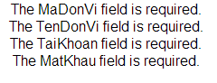
Hiện trạng: Các thông báo chưa được chuyển qua tiếng việt 100%, vẫn còn một số thông báo là tiếng anh.
Yêu cầu thay đổi: Chuyển các thông báo sang tiếng việt. Để cho thống nhất ngôn ngữ
Thuộc loại: yêu cầu hoàn thiện.
Ghi chú:

PHIẾU ĐỀ XUẤT YÊU CẦU THAY ĐỔI
Mã số yêu cầu:YC11
Dự án bảo trì: Website Quản lý máy biến áp
Người yêu cầu thay đổi: Ngô Minh Phương | Ngày yêu cầu: 09/11/2014
Địa chỉ người yêu cầu thay đổi: Cần Thơ. | Số điện thoại: 0169 391 0461  Email: phuong111327@student.ctu.edu.vn
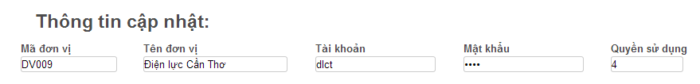
Hiện trạng: Chức năng quản lý đơn vị khi Thêm vào đơn vị có ‘quyền sử dụng’ là 4 hệ thống vẫn thông báo thêm thành công. Trong tài liệu đặc tả chỉ có 3 quyền. Các ràng buộc khác chưa chính xác và không đầy đủ ví dụ: Chưa có ràng buộc tài khoản trùng, quản lý trạm thì tên trạm chưa kiểm tra trùng.
Yêu cầu thay đổi: Chỉnh sửa và thêm vào các ràng buộc, thông báo lỗi.
Thuộc loại: yêu cầu hiệu chỉnh.
Ghi chú:

PHIẾU ĐỀ XUẤT YÊU CẦU THAY ĐỔI
Mã số yêu cầu:YC12
Dự án bảo trì: Website Quản lý máy biến áp
Người yêu cầu thay đổi: Ngô Minh Phương | Ngày yêu cầu: 09/11/2014
Địa chỉ người yêu cầu thay đổi: Cần Thơ. | Số điện thoại: 0169 391 0461  Email: phuong111327@student.ctu.edu.vn
Hiện trạng: Chức năng Quản lý máy biến áp chưa kiểm tra và ràng buộc đầy đủ ví dụ: chưa kiểm tra mã số tài sản bị trùng, số NO có thể nhập chữ và số lẫn lộn.
Yêu cầu thay đổi: Kiểm tra và ràng buộc các trường trong quản lý máy biến áp.
Thuộc loại: yêu cầu hiệu chỉnh.
Ghi chú:

PHIẾU ĐỀ XUẤT YÊU CẦU THAY ĐỔI
Mã số yêu cầu:YC13
Dự án bảo trì: Website Quản lý máy biến áp
Người yêu cầu thay đổi: Ngô Minh Phương | Ngày yêu cầu: 09/11/2014
Địa chỉ người yêu cầu thay đổi: Cần Thơ. | Số điện thoại: 0169 391 0461  Email: phuong111327@student.ctu.edu.vn
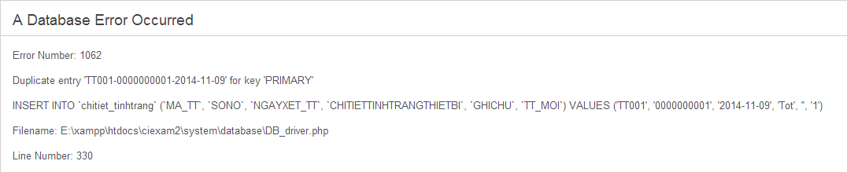
Hiện trạng: chức năng quản lý tình trạng máy biến áp vẫn còn bị lỗi bên phia database. Khi cập nhật tình trang máy biến áp 2 lần trong 1 ngày.
Yêu cầu thay đổi: Khắc phục tình trạng lỗi database (nếu có lỗi thì hiện thông báo cho người dùng biết chứ không hiện thông báo như trên.)
Thuộc loại: yêu cầu hiệu chỉnh.
Ghi chú:

Tiếp nhận các yêu cầu thay đổi

PHIẾU TIẾP NHẬN YÊU CẦU THAY ĐỔI
Mã số yêu cầu:YC01
Người tiếp nhận yêu cầu thay đổi: Lương Đức Duy | Ngày tiếp nhận: 25/09/2014
Địa chỉ của người tiếp nhận: 79/5 Cách mạng tháng 8, TP Cần Thơ | Số điện thoại: 01208 031 857  Email: duy111280@student.ctu.edu.vn
Mã số yêu cầu gốc:
Loại yêu cầu thay đổi : Bảo trì hoàn thiện. Do chức năng xuất file excel hiện hành đã làm việc đúng chức năng, tuy nhiên có thể hoàn thiện thêm phần thay đổi tên để giúp cho người dùng dễ quản lý hơn, thay vì phải tự đổi tên.
Mức ưu tiên: Trung bình.
Ghi chú:

PHIẾU TIẾP NHẬN YÊU CẦU THAY ĐỔI
Mã số yêu cầu:YC02
Người tiếp nhận yêu cầu thay đổi: Lương Đức Duy | Ngày tiếp nhận: 25/09/2014
Địa chỉ của người tiếp nhận: 79/5 Cách mạng tháng 8, TP Cần Thơ | Số điện thoại: 01208 031 857  Email: duy111280@student.ctu.edu.vn
Mã số yêu cầu gốc:
Loại yêu cầu thay đổi: Bảo trì hoàn thiện. Do chức năng xem máy biến áp theo đơn vị đã thực hiện đúng chức năng. Tuy nhiên còn gây nhầm lẫn cho người dùng và mất thời gian load lại nguyên trang khi dữ liệu lớn.
Mức ưu tiên: Cao, do người sử dụng hệ thống khi tiếp xúc nhiều với hệ thống sẽ rất dễ bị nhầm lẫn.
Ghi chú:

PHIẾU TIẾP NHẬN YÊU CẦU THAY ĐỔI
Mã số yêu cầu:YC03
Người tiếp nhận yêu cầu thay đổi: Lương Đức Duy | Ngày tiếp nhận: 25/09/2014
Địa chỉ của người tiếp nhận: 79/5 Cách mạng tháng 8, TP Cần Thơ | Số điện thoại: 01208 031 857  Email: duy111280@student.ctu.edu.vn
Mã số yêu cầu gốc:
Loại yêu cầu thay đổi: Bảo trì hoàn thiện. Do hệ thống hiện tại đã có giao diện sử dụng được, nhưng chưa được đẹp và tiện cho người sử dụng.
Mức ưu tiên: Cao, do sử dụng hệ thống thì tính thẩm mỹ và tiện dụng cũng góp phần làm nên thành công của một sản phẩm.
Ghi chú:

PHIẾU TIẾP NHẬN YÊU CẦU THAY ĐỔI
Mã số yêu cầu:YC04
Người tiếp nhận yêu cầu thay đổi: Lương Đức Duy | Ngày tiếp nhận: 25/09/2014
Địa chỉ của người tiếp nhận: 79/5 Cách mạng tháng 8, TP Cần Thơ | Số điện thoại: 01208 031 857  Email: duy111280@student.ctu.edu.vn
Mã số yêu cầu gốc:
Loại yêu cầu thay đổi: Bảo trì hoàn thiện. Do hệ thống hiện tại đã có chức năng tìm kiếm. Tuy nhiên chức năng này chưa hoạt động hiệu quả và còn rườm rà, phức tạp.
Mức ưu tiên Cao. Do chức năng này sẽ đem lại lợi ích rất lớn cho người dùng về mặt quản lý máy biến áp.
Ghi chú:

PHIẾU TIẾP NHẬN YÊU CẦU THAY ĐỔI
Mã số yêu cầu: YC05
Người tiếp nhận yêu cầu thay đổi: Lương Đức Duy | Ngày tiếp nhận: 25/09/2014
Địa chỉ của người tiếp nhận: 79/5 Cách mạng tháng 8, TP Cần Thơ | Số điện thoại: 01208 031 857  Email: duy111280@student.ctu.edu.vn
Mã số yêu cầu gốc:
Loại yêu cầu thay đổi: Bảo trì hoàn thiện. Do hệ thống hiện tại chưa có giao diện để thích ứng với các thiết bị di động.
Mức ưu tiên Cao. Do chức năng này sẽ đem lại lợi ích rất lớn cho người dùng về mặt quản lý máy biến áp. Khi chỉ cần vào các thiết bị di động là có thể quản lý hệ thống dễ dàng.
Ghi chú:

PHIẾU TIẾP NHẬN YÊU CẦU THAY ĐỔI
Mã số yêu cầu:YC06
Người tiếp nhận yêu cầu thay đổi: Trần Thanh Điền | Ngày tiếp nhận: 26/09/2014
Địa chỉ của người tiếp nhận: Đồng Tháp | Số điện thoại: 01689 118 577  Email: dien111282@student.ctu.edu.vn
Mã số yêu cầu gốc:
Loại yêu cầu thay đổi: Bảo trì dự phòng. Hệ thống có code chưa được chú thích rõ ràng, nên cần được chú thích rõ ràng hơn, giúp cho người phát triển hệ thống sau có thể hiểu được code nhanh chóng và dễ dàng.
Mức ưu tiên: Cao. Vì code có rõ ràng thì việc đọc và hiểu được chương trình mới thực sự dễ dàng.
Ghi chú:

PHIẾU TIẾP NHẬN YÊU CẦU THAY ĐỔI
Mã số yêu cầu:YC07
Người tiếp nhận yêu cầu thay đổi: Trần Thanh Điền | Ngày tiếp nhận: 26/09/2014
Địa chỉ của người tiếp nhận: Đồng Tháp | Số điện thoại: 01689 118 577  Email: dien111282@student.ctu.edu.vn
Mã số yêu cầu gốc:
Loại yêu cầu thay đổi: Bảo trì dự phòng. Tài liệu đặc tả các phần mô tả chức năng chưa đáp ứng được với yêu cầu khách hàng, cần được chỉnh sửa lại một cách kỹ càng về mặt ràng buộc dữ liệu, bước xử lý.
Mức ưu tiên: Cao. Vì là mục tiêu của hệ thống cần được hoàn thành, tài liệu đặc tả cần được viết đúng với nhứng yêu cầu khách hàng
Ghi chú:

PHIẾU TIẾP NHẬN YÊU CẦU THAY ĐỔI
Mã số yêu cầu:YC08
Người tiếp nhận yêu cầu thay đổi: Hồ Hữu Nhân | Ngày tiếp nhận: 26/09/2014
Địa chỉ của người tiếp nhận: Đồng Tháp | Số điện thoại: 0986 732 457  Email: nhan111321@student.ctu.edu.vn
Mã số yêu cầu gốc:
Loại yêu cầu thay đổi: Bảo trì dự phòng. Đổi lại tên hàm giúp đồng bộ code theo một ngôn ngữ một thống nhất là tiếng anh. Giúp việc đọc code trở nên dễ dàng hơn.
Mức ưu tiên: Thấp. Vì hệ thống vẫn chạy tốt ở thời điểm hiện tại, cần được chỉnh sửa lại cho thống nhất ngôn ngữ là tiếng anh.
Ghi chú:

PHIẾU TIẾP NHẬN YÊU CẦU THAY ĐỔI
Mã số yêu cầu:YC09
Người tiếp nhận yêu cầu thay đổi: Hồ Hữu Nhân | Ngày tiếp nhận: 26/09/2014
Địa chỉ của người tiếp nhận: Đồng Tháp | Số điện thoại: 0986 732 457  Email: nhan111321@student.ctu.edu.vn
Mã số yêu cầu gốc:
Loại yêu cầu thay đổi: Bảo trì thích ứng. Đổi sang cơ sở dữ liệu lớn hớn, tốt hơn để phục vụ mở rộng sau này.
Mức ưu tiên: Cao. Vì giúp hệ thống được bảo mật tốt hơn.
Ghi chú:

PHIẾU TIẾP NHẬN YÊU CẦU THAY ĐỔI
Mã số yêu cầu:YC10
Người tiếp nhận yêu cầu thay đổi: Ngô Minh Phương | Ngày tiếp nhận: 25/09/2014
Địa chỉ của người tiếp nhận: Cần Thơ | Số điện thoại: 0169 391 0461  Email: phuong111327@student.ctu.edu.vn
Mã số yêu cầu gốc:
Loại yêu cầu thay đổi: Bảo trì hiệu chỉnh. Do các thông báo vẫn còn là tiếng Anh chưa thuần Việt đồng nhất ngôn ngữ.
Mức ưu tiên: Cao.
Ghi chú:

PHIẾU TIẾP NHẬN YÊU CẦU THAY ĐỔI
Mã số yêu cầu:YC11
Người tiếp nhận yêu cầu thay đổi: Ngô Minh Phương | Ngày tiếp nhận: 25/09/2014
Địa chỉ của người tiếp nhận: Cần Thơ | Số điện thoại: 0169 391 0461  Email: phuong111327@student.ctu.edu.vn
Mã số yêu cầu gốc:
Loại yêu cầu thay đổi: Bảo trì hiệu chỉnh. Do chức năng quản lý đơn vị, Trạm, hãng sản xuất… chưa kiểm tra và ràng buộc chặt chẽ như đề xuất yêu cầu
Mức ưu tiên: Cao. Do lỗi này có thể ảnh hương đến dữ liệu cơ sở của hệ thống.
Ghi chú:

PHIẾU TIẾP NHẬN YÊU CẦU THAY ĐỔI
Mã số yêu cầu:YC12
Người tiếp nhận yêu cầu thay đổi: Ngô Minh Phương | Ngày tiếp nhận: 25/09/2014
Địa chỉ của người tiếp nhận: Cần Thơ | Số điện thoại: 0169 391 0461  Email: phuong111327@student.ctu.edu.vn
Mã số yêu cầu gốc:
Loại yêu cầu thay đổi: Bảo trì hiệu chỉnh. Chức năng cập nhật máy biến áp chưa kiểm tra và ràng buộc như đề xuất đã nêu.
Mức ưu tiên: Cao. Do có thể ảnh hưởng đến cơ sở dữ liệu hoặc sai sót dữ liệu
Ghi chú:

PHIẾU TIẾP NHẬN YÊU CẦU THAY ĐỔI
Mã số yêu cầu:YC13
Người tiếp nhận yêu cầu thay đổi: Ngô Minh Phương | Ngày tiếp nhận: 25/09/2014
Địa chỉ của người tiếp nhận: Cần Thơ | Số điện thoại: 0169 391 0461  Email: phuong111327@student.ctu.edu.vn
Mã số yêu cầu gốc (nếu có):
Loại yêu cầu thay đổi: Bảo trì hiệu chỉnh. Do chức năng cập nhật tình trạng máy biến áp vẫn còn hiện lỗi thao tác database, cần kiểm tra các ràng buộc.
Mức ưu tiên: Cao.
Ghi chú:

Phân tích sự tác động
PHÂN TÍCH SỰ TÁC ĐỘNG CỦA YÊU CẦU THAY ĐỔI
Mã số yêu cầu:YC01
Người phân tích: Lương Đức Duy | Ngày phân tích: 25/09/2014
Địa chỉ của người phân tích: 79/5 Cách mạng tháng 8, TP Cần Thơ. | Số điện thoại: 01208 031 857  Email: duy111280@student.ctu.edu.vn
Loại yêu cầu thay đổi:
Các thành phần bị ảnh hưởng
Tài liệu thiết kế: cập nhật lại phần tên excel khi xuất ra.
Chương trình: cập nhật các file contoller và view có liên quan đến việc xuất file Excel.
Đánh giá sự thay đổi:
Các giải pháp:
Giải pháp 1:
Thay đổi controller để có thể truyền nội dung đang muốn xuất báo cáo qua cho view. Cập nhật lại các file view để có thể nhận thông tin từ controller và xuất file có tên tương ứng. Nhân lực: 1 người, thành thạo kỹ năng xuất file excel từ php. Công cụ sử dụng: Sublime Text 2. Dùng để chỉnh sửa các file nguồn. Thơi gian thực hiện: 1 ngày.
Đề xuất giải pháp tốt nhất: giải pháp 1
Ghi chú:

PHÂN TÍCH SỰ TÁC ĐỘNG CỦA YÊU CẦU THAY ĐỔI
Mã số yêu cầu:YC02
Người phân tích: Lương Đức Duy | Ngày phân tích: 25/09/2014
Địa chỉ của người phân tích: 79/5 Cách mạng tháng 8, TP Cần Thơ. | Số điện thoại: 01208 031 857  Email: duy111280@student.ctu.edu.vn
Loại yêu cầu thay đổi:
Các thành phần bị ảnh hưởng
Chương trình: cập nhật các file contoller và view có liên quan đến việc thống kê máy biến áp theo đơn vị trong chức năng cập nhật.Thêm file javascript để sử dụng được ajax.
Tài liệu: cập nhật phần tài liệu thiết kế liên quan đến kỹ thuật ajax.
Đánh giá sự thay đổi:
Các giải pháp:
Giải pháp 1:
Thay đổi controller và view để có thể cập nhật lại phần nội dung mà không phải load lại nguyên trang.
Cần 1 người thành thạo về sử dụng Ajax. Thời gian: 1 ngày.
Giải pháp 2:
Không sử dụng ajax nhưng có thể dùng biến session hoặc cookie để lưu giữ lại trạng thái của combobox hiện tại để có thể thay đổi nội dung combobox theo nội dung được thống kê.
Thời gian: 1 ngày.
Đề xuất giải pháp tốt nhất:
Chọn giải pháp 1 là giải pháp để giải quyết vấn đề vì giải pháp này không cần lưu nhiều biến, thành viên có kỹ năng về ajax không cần huấn luyện nhiều.
Ghi chú:

PHÂN TÍCH SỰ TÁC ĐỘNG CỦA YÊU CẦU THAY ĐỔI
Mã số yêu cầu:YC03
Người phân tích: Lương Đức Duy | Ngày phân tích: 25/09/2014
Địa chỉ của người phân tích: 79/5 Cách mạng tháng 8, TP Cần Thơ. | Số điện thoại: 01208 031 857  Email: duy111280@student.ctu.edu.vn
Loại yêu cầu thay đổi:
Các thành phần bị ảnh hưởng
Chương trình: cập nhật các file tất cả file view có liên quan đến việc hiển thị giao diện cho website. Cập nhật hoặc thêm mới các file CSS
Tài liệu: cập nhật phần tài liệu thiết kế giao diện.
Đánh giá sự thay đổi:
Các giải pháp:
Giải pháp 1:
Sử dụng framework Bootstrap để thiết kế lại giao diện cho website.
Cần 1 người thành thạo về sử dụng Bootstrap. Thời gian: 3 ngày.
Giải pháp 2:
Viết lại từ đầu các file css để phục vụ cho giao diện.
Cần 1 người thành thạo về sử dụng CSS. Thời gian: 1 tuần.
Đề xuất giải pháp tốt nhất:
Chọn giải pháp 1 là giải pháp để giải quyết vấn đề vì giải pháp này nhanh, hiệu quả. Có thành viên thành thạo về bootstrap.
Ghi chú:

PHÂN TÍCH SỰ TÁC ĐỘNG CỦA YÊU CẦU THAY ĐỔI
Mã số yêu cầu:YC04
Người phân tích: Lương Đức Duy | Ngày phân tích: 25/09/2014
Địa chỉ của người phân tích: 79/5 Cách mạng tháng 8, TP Cần Thơ. | Số điện thoại: 01208 031 857  Email: duy111280@student.ctu.edu.vn
Loại yêu cầu thay đổi:
Các thành phần bị ảnh hưởng
Chương trình: chỉnh sửa lại file controller liên quan đến chức năng tìm kiếm. hợp nhất các module tìm kiếm về thành 1 module tìm kiếm theo nhiều tiêu chí. Hợp nhất các file view thành 1 file view tìm kiếm theo nhiều tiêu chí.
Tài liệu: cập nhật tài liệu thiết kế mã nguồn, thiết kế giao diện.
Đánh giá sự thay đổi:
Các giải pháp:
Giải pháp 1:
Viết mới hoàn toàn chức năng tìm kiếm.
Cần 1 người thành thạo về CodeIgniter. Thời gian: 5 ngày.
Giải pháp 2:
Sử dụng lại các module riêng rẽ và hợp nhất lại thành 1 module tìm kiếm theo nhiều tiêu chí.
Cần 1 người thành thạo về CodeIgniter. Thời gian: 1 ngày.
Đề xuất giải pháp tốt nhất:
Chọn giải pháp 2 là giải pháp để giải quyết vấn đề vì giải pháp này nhanh, hiệu quả, an toàn và thống nhất do thông tin được lưu trữ tại 1 nguồn duy nhất.
Ghi chú:

PHÂN TÍCH SỰ TÁC ĐỘNG CỦA YÊU CẦU THAY ĐỔI
Mã số yêu cầu:YC05
Người phân tích: Lương Đức Duy | Ngày phân tích: 25/09/2014
Địa chỉ của người phân tích: 79/5 Cách mạng tháng 8, TP Cần Thơ. | Số điện thoại: 01208 031 857  Email: duy111280@student.ctu.edu.vn
Loại yêu cầu thay đổi (nếu có thay đổi so với phiếu tiếp nhận thì phải giải thích chi tiết):
Các thành phần bị ảnh hưởng
Chương trình: các file CSS liên quan đến giao diện để thích ứng với giao diện trên các thiết bị di động.
Tài liệu: cập nhật tài liệu thiết kế giao diện.
Đánh giá sự thay đổi:
Các giải pháp:
Giải pháp 1:
Viết mới hoàn toàn giao diện.
Cần 1 người thành thạo về CSS. Thời gian: 5 ngày.
Giải pháp 2:
Sử dụng Boostrap kết hợp với viết file less compile ra CSS để giao diện có thể thích ứng với thiết bị di động.
Cần 1 người thành thạo về Bootstrap và Less. Thời gian: 1 ngày.
Đề xuất giải pháp tốt nhất:
Chọn giải pháp 2 là giải pháp để giải quyết vấn đề vì giải pháp này nhanh, hiệu quả, vì tốn ít thời gian và trong nhóm người thành thạo về Bootstrap và less.
Ghi chú:

PHÂN TÍCH SỰ TÁC ĐỘNG CỦA YÊU CẦU THAY ĐỔI
Mã số yêu cầu:YC06
Người phân tích: Trần Thanh Điền | Ngày phân tích: 27/09/2014
Địa chỉ của người phân tích: Đồng Tháp | Số điện thoại: 01689 118 577  Email: dien111282@student.ctu.edu.vn
Loại yêu cầu thay đổi:
Các thành phần bị ảnh hưởng
Chương trình: các file nằm trong gói Application.
Đánh giá sự thay đổi:
Các giải pháp:
Giải pháp 1: ứng với từng dòng code thì chú thích ứng với một dòng comment code.
Giải pháp 2: ứng vói từng hàm thì có một dòng chú thích.

Đề xuất giải pháp tốt nhất
Giải pháp 2
Ghi chú:
PHÂN TÍCH SỰ TÁC ĐỘNG CỦA YÊU CẦU THAY ĐỔI
Mã số yêu cầu:YC07
Người phân tích: Trần Thanh Điền | Ngày phân tích: 27/09/2014
Địa chỉ của người phân tích: Đồng Tháp | Số điện thoại: 01689 118 577  Email: dien111282@student.ctu.edu.vn
Loại yêu cầu thay đổi:
Các thành phần bị ảnh hưởng:
Chương trình: không
Tài liệu: tài liệu đặc tả, tài liệu thiết kế

Đánh giá sự thay đổi:
Các giải pháp:
Giải pháp 1: cập nhập hoàn thành tài liệu đặc tả rồi mới đến cập nhật tài liêu thiết kế
Giải pháp 2: cập nhập song song cả 2 tài liệu đặc tả, tài liêu thiết kế

Đề xuất giải pháp tốt nhất:
Giải pháp 2
Ghi chú:

PHÂN TÍCH SỰ TÁC ĐỘNG CỦA YÊU CẦU THAY ĐỔI
Mã số yêu cầu:YC08
Người phân tích: Hồ Hữu Nhân | Ngày phân tích: 27/09/2014
Địa chỉ của người phân tích: Đồng Tháp | Số điện thoại: 0986 732 457  Email: nhan111321@student.ctu.edu.vn
Loại yêu cầu thay đổi:
Các thành phần bị ảnh hưởng
Chương trình: các tập tin controller bị ảnh hưởng phần tên cái module, đường dẫn các file view bị đổi tương ứng với từng tên các module thay đổi.
Tạo mới csdl.
Đánh giá sự thay đổi:
Các giải pháp:
Giải pháp 1:
Viết 1 phần mềm tự động dò code và chuyển code cho đúng chuẩn.
Giải pháp 2:
Thay đổi bằng tay

Đề xuất giải pháp tốt nhất
Giải pháp 2
Ghi chú:

PHÂN TÍCH SỰ TÁC ĐỘNG CỦA YÊU CẦU THAY ĐỔI
Mã số yêu cầu:YC09
Người phân tích: Hồ Hữu Nhân | Ngày phân tích: 27/09/2014
Địa chỉ của người phân tích: Đồng Tháp | Số điện thoại: 0986 732 457  Email: nhan111321@student.ctu.edu.vn
Loại yêu cầu thay đổi:
Các thành phần bị ảnh hưởng
Chương trình: các tập tin bị sửa đổi bao gồm: database.php, config.php, năm trong thư mục ciexam2\Application\config.
Hệ quản trị csdl, csdl.
Cập nhật tài liệu: phần yêu cầu cơ sở dữ liệu, PDM, hướng dẫn cài đặt.
Đánh giá sự thay đổi:
Các giải pháp:
Giải pháp 1: chuyển đổi tất cả dữ liệu hệ thống MySQL sang dữ liệu SQL Server. Cài đặt và chỉnh sửa một số cấu hình trong chương trình xampp.
Giải pháp 2: chuyển đổi tất cả dữ liệu hệ thống MySQL sang dữ liệu Oracle. Cài đặt lại chương trình wampp và chỉnh sửa các thông số cấu hình để kết nối đến Oracle.
Đề xuất giải pháp tốt nhất
Giải pháp 1 do SQL Server tương thích tốt hơn với CodeIgniter và chi phí rẻ hơn so với Oracle.
Ghi chú:

PHÂN TÍCH SỰ TÁC ĐỘNG CỦA YÊU CẦU THAY ĐỔI
Mã số yêu cầu:YC10
Người phân tích: Ngô Minh Phương | Ngày phân tích: 25/09/2014
Địa chỉ của người phân tích: Cần Thơ. | Số điện thoại: 0169 391 0461  Email: phuong111327@student.ctu.edu.vn
Loại yêu cầu thay đổi:
Các thành phần bị ảnh hưởng :
Chương trình: cập nhật lại file controller liên quan đến form validations và model của chức năng quản lý và cập nhật.

Đánh giá sự thay đổi:
Các giải pháp:
Giải pháp 1:
Sử dụng javascript để kiểm tra và xuất các thông báo bằng tiếng việt.
Số người: 1-2 người.
Thời gian: 1-2 tuần.
Kỹ năng: hiểu rõ và sử dụng được javascript.
Giải pháp 2:
Sử dụng form_validation của codeIgniter hỗ trợ.
Số người: 1 người.
Thời gian: 1 tuần.
Kỹ năng: hiểu rõ được cơ chế hoạt động codeIgniter.
Đề xuất giải pháp tốt nhất
Đề xuất giải pháp 2 vì CodeIgniter hỗ trợ sẵn sử dụng nhanh chóng và dễ dàng
Ghi chú:

PHÂN TÍCH SỰ TÁC ĐỘNG CỦA YÊU CẦU THAY ĐỔI
Mã số yêu cầu:YC11
Người phân tích: Ngô Minh Phương | Ngày phân tích: 25/09/2014
Địa chỉ của người phân tích: Cần Thơ. | Số điện thoại: 0169 391 0461  Email: phuong111327@student.ctu.edu.vn
Loại yêu cầu thay đổi:
Các thành phần bị ảnh hưởng:
Chương trình: cập nhật lại file controller, model, view của chức năng quản lý đơn vị.
Tài liệu: Các thành phần giao diện của chức năng quản lý đơn vị.
Đánh giá sự thay đổi:
Các giải pháp:
Giải pháp 1:
Sử dụng javascript để kiểm tra các ràng buộc.
Số người: 1-2 người.
Thời gian: 1-2 tuần.
Kỹ năng: hiểu rõ và sử dụng được javascript.
Giải pháp 2:
Sử dụng form_validation của codeIgniter hỗ trợ.
Số người: 1 người.
Thời gian: 1 tuần.
Kỹ năng: hiểu rõ được cơ chế hoạt động codeIgniter.
Đề xuất giải pháp tốt nhất:
Đề xuất giải pháp 2 vì codeIgniter hỗ trợ sẵn sử dụng nhanh chóng và dễ dàng
Ghi chú:

PHÂN TÍCH SỰ TÁC ĐỘNG CỦA YÊU CẦU THAY ĐỔI
Mã số yêu cầu:YC12
Người phân tích: Ngô Minh Phương | Ngày phân tích: 25/09/2014
Địa chỉ của người phân tích: Cần Thơ. | Số điện thoại: 0169 391 0461  Email: phuong111327@student.ctu.edu.vn
Loại yêu cầu thay đổi:
Các thành phần bị ảnh hưởng:
Chương trình: cập nhật lại file controller, model, view của chức năng cập nhật máy biến áp.

Đánh giá sự thay đổi:
Các giải pháp:
Giải pháp 1:
Sử dụng javascript để kiểm tra các ràng buộc.
Số người: 1-2 người.
Thời gian: 1-2 tuần.
Kỹ năng: hiểu rõ và sử dụng được javascript.
Giải pháp 2:
Sử dụng form_validation của codeIgniter hỗ trợ và kết hợp với javascript.
Số người: 1 người.
Thời gian: 1 tuần.
Kỹ năng: hiểu rõ được cơ chế hoạt động codeIgniter và javascript.

Đề xuất giải pháp tốt nhất:
Đề xuất giải pháp 2 vì codeIgniter hỗ trợ sẵn sử dụng nhanh chóng và dễ dàng. Cũng như tiện dụng của javascript.
Ghi chú:

PHÂN TÍCH SỰ TÁC ĐỘNG CỦA YÊU CẦU THAY ĐỔI
Mã số yêu cầu:YC13
Người phân tích: Ngô Minh Phương | Ngày phân tích: 25/09/2014
Địa chỉ của người phân tích: Cần Thơ. | Số điện thoại: 0169 391 0461  Email: phuong111327@student.ctu.edu.vn
Loại yêu cầu thay đổi:
Các thành phần bị ảnh hưởng:
Chương trình: cập nhật lại file controller, model, view của chức năng cập nhật tình trạng máy biến áp.

Đánh giá sự thay đổi:
Các giải pháp:
Giải pháp 1:
Sử dụng javascript để kiểm tra các ràng buộc.
Số người: 1-2 người.
Thời gian: 1-2 tuần.
Kỹ năng: hiểu rõ và sử dụng được javascript.
Giải pháp 2:
Sử dụng form_validation của codeIgniter hỗ trợ và kết hợp với javascript.
Số người: 1 người.
Thời gian: 1 tuần.
Kỹ năng: hiểu rõ được cơ chế hoạt động codeIgniter và javascript.
Đề xuất giải pháp tốt nhất:
Đề xuất giải pháp 2 vì codeIgniter hỗ trợ sẵn sử dụng nhanh chóng và dễ dàng. Cũng như tiện dụng của javascript.
Ghi chú:

Phê duyệt các yêu cầu thay đổi

PHÊ DUYỆT YÊU CẦU THAY ĐỔI
Mã số yêu cầu:YC01
Ban quản lý sự thay đổi:  Lương Đức Duy, Ngô Minh Phương, Hồ Hữu Nhân, Trần Thanh Điền. | Ngày phê duyệt: 27/09/2014
Địa chỉ: Cần Thơ | Số điện thoại: 01208 031 857  Email: duy111280@student.ctu.edu.vn
Quyết định: Không chấp nhận.
Ghi chú:

PHÊ DUYỆT YÊU CẦU THAY ĐỔI
Mã số yêu cầu:YC02
Ban quản lý sự thay đổi:  Lương Đức Duy, Ngô Minh Phương, Hồ Hữu Nhân, Trần Thanh Điền. | Ngày phê duyệt: 27/09/2014
Địa chỉ: Cần Thơ | Số điện thoại: 01208 031 857  Email: duy111280@student.ctu.edu.vn
Quyết định: Chấp nhận.
Ghi chú:

PHÊ DUYỆT YÊU CẦU THAY ĐỔI
Mã số yêu cầu:YC03
Ban quản lý sự thay đổi:  Lương Đức Duy, Ngô Minh Phương, Hồ Hữu Nhân, Trần Thanh Điền. | Ngày phê duyệt: 27/09/2014
Địa chỉ: Cần Thơ | Số điện thoại: 01208 031 857  Email: duy111280@student.ctu.edu.vn
Quyết định: Chấp nhận.
Ghi chú:

PHÊ DUYỆT YÊU CẦU THAY ĐỔI
Mã số yêu cầu:YC04
Ban quản lý sự thay đổi:  Lương Đức Duy, Ngô Minh Phương, Hồ Hữu Nhân, Trần Thanh Điền. | Ngày phê duyệt: 27/09/2014
Địa chỉ: Cần Thơ | Số điện thoại: 01208 031 857  Email: duy111280@student.ctu.edu.vn
Quyết định: Chấp nhận.
Ghi chú:

PHÊ DUYỆT YÊU CẦU THAY ĐỔI
Mã số yêu cầu:YC05
Ban quản lý sự thay đổi:  Lương Đức Duy, Ngô Minh Phương, Hồ Hữu Nhân, Trần Thanh Điền. | Ngày phê duyệt: 27/09/2014
Địa chỉ: Cần Thơ | Số điện thoại: 0986 732 457  Email: nhan111321@student.ctu.edu.vn
Quyết định: Chấp nhận.
Ghi chú:

PHÊ DUYỆT YÊU CẦU THAY ĐỔI
Mã số yêu cầu:YC06
Ban quản lý sự thay đổi:  Lương Đức Duy, Ngô Minh Phương, Hồ Hữu Nhân, Trần Thanh Điền. | Ngày phê duyệt: 27/09/2014
Địa chỉ: Cần Thơ | Số điện thoại: 0986 732 457  Email: nhan111321@student.ctu.edu.vn
Quyết định: Chấp nhận.
Ghi chú:

PHÊ DUYỆT YÊU CẦU THAY ĐỔI
Mã số yêu cầu:YC07
Ban quản lý sự thay đổi:  Lương Đức Duy, Ngô Minh Phương, Hồ Hữu Nhân, Trần Thanh Điền. | Ngày phê duyệt: 27/09/2014
Địa chỉ: Cần Thơ | Số điện thoại: 0986 732 457  Email: nhan111321@student.ctu.edu.vn
Quyết định: Chấp nhận.
Ghi chú:

PHÊ DUYỆT YÊU CẦU THAY ĐỔI
Mã số yêu cầu:YC08
Ban quản lý sự thay đổi:  Lương Đức Duy, Ngô Minh Phương, Hồ Hữu Nhân, Trần Thanh Điền. | Ngày phê duyệt: 27/09/2014
Địa chỉ: Cần Thơ | Số điện thoại: 0986 732 457  Email: nhan111321@student.ctu.edu.vn
Quyết định: Không chấp nhận vì khi cập nhật lại cấu trúc chương trình, sẽ ảnh hưởng tới đường dẫn vời thời gian bảo trì không cho phép.
Ghi chú:

PHÊ DUYỆT YÊU CẦU THAY ĐỔI
Mã số yêu cầu:YC09
Ban quản lý sự thay đổi:  Lương Đức Duy, Ngô Minh Phương, Hồ Hữu Nhân, Trần Thanh Điền. | Ngày phê duyệt: 27/09/2014
Địa chỉ: Cần Thơ | Số điện thoại: 0169 391 0461  Email: phuong111327@student.ctu.edu.vn
Quyết định: Chấp nhận.
Ghi chú:

PHÊ DUYỆT YÊU CẦU THAY ĐỔI
Mã số yêu cầu:YC10
Ban quản lý sự thay đổi:  Lương Đức Duy, Ngô Minh Phương, Hồ Hữu Nhân, Trần Thanh Điền. | Ngày phê duyệt: 27/09/2014
Địa chỉ: Cần Thơ | Số điện thoại: 0169 391 0461  Email: phuong111327@student.ctu.edu.vn
Quyết định: Chấp nhận.
Ghi chú:

PHÊ DUYỆT YÊU CẦU THAY ĐỔI
Mã số yêu cầu:YC11
Ban quản lý sự thay đổi:  Lương Đức Duy, Ngô Minh Phương, Hồ Hữu Nhân, Trần Thanh Điền. | Ngày phê duyệt: 27/09/2014
Địa chỉ: Cần Thơ | Số điện thoại: 0169 391 0461  Email: phuong111327@student.ctu.edu.vn
Quyết định: Chấp nhận.
Ghi chú:

PHÊ DUYỆT YÊU CẦU THAY ĐỔI
Mã số yêu cầu:YC12
Ban quản lý sự thay đổi:  Lương Đức Duy, Ngô Minh Phương, Hồ Hữu Nhân, Trần Thanh Điền. | Ngày phê duyệt: 27/09/2014
Địa chỉ: Cần Thơ | Số điện thoại: 0169 391 0461  Email: phuong111327@student.ctu.edu.vn
Quyết định: Chấp nhận.
Ghi chú:

PHÊ DUYỆT YÊU CẦU THAY ĐỔI
Mã số yêu cầu:YC13
Ban quản lý sự thay đổi:  Lương Đức Duy, Ngô Minh Phương, Hồ Hữu Nhân, Trần Thanh Điền. | Ngày phê duyệt: 27/09/2014
Địa chỉ: Cần Thơ | Số điện thoại: 0169 391 0461  Email: phuong111327@student.ctu.edu.vn
Quyết định: Chấp nhận.
Ghi chú:

Đặc Tả Yêu Cầu
Phần Mềm Bảo Trì

cho

Website Quản lý máy biến áp

Phiên bản 1.3 được phê chuẩn

Được chuẩn bị bởi
Lương Đức Duy 111280
Ngô Minh Phương 1111327
Hồ Hữu Nhân 1111321
Trần Thanh Điền 1111282

Đại học Cần Thơ
08/11/2014

Theo dõi phiên bản tài liệu
Tên | Ngày | Lý do thay đổi | Phiên bản
Trần Thanh Điền | 08/11/2014 | Tạo ra tài liệu. | 1.0
Trần Thanh Điền | 11/11/2014 | Sửa lỗi chính tả mục 2.1.1 Những yêu cầu chức năng cần được chỉnh sửa | 1.1
Trần Thanh Điền | 11/11/2014 | Cập nhật đặc tả chức năng tìm kiếm | 1.2
Trần Thanh Điền | 11/11/2014 | Cập nhật đặc tả chức năng còn lại | 1.3

Giới thiệu

Mục đích
- Cung cấp thông tin các chức năng cụ thể từ thông tin thu thập của khách hàng. Mô tả sơ bộ về sản phẩm phần mềm.

Nhóm người đọc
- Gồm 2 nhóm người chính sau:
  - Khách hàng: xem thông tin chi tiết về các yêu cầu chức năng sản phẩm.
  - Thành viên nhóm: thiết kế, viết code, kiểm thử, đảm bảo chất lượng.

Phạm vi sản phẩm
- Hiện tại, việc quản lý các máy biến áp trên toàn địa bàn Cà Mau là hết sức cần thiết, nó là một vấn đề không nhỏ. Các công việc sổ sách, quản lý, thông tin, vận hành, … nếu xử lý bằng thủ công như xưa thì đòi hỏi rất nhiều người quản lý và thu xếp, chưa tính đến thời gian mà chúng ta bỏ ra. Chính vì lẽ đó, chúng tôi đưa việc quản lý trên vào một hệ thống Web có thể thay thế các công việc thủ công. Hệ thống sẽ quản lý chặt chẽ mọi thông tin của một máy biến áp trong khu vực quản lý, cũng như các hoạt động lắp đặt, thay thế, tình trạng vận hành máy biến áp này. Tất cả thông tin được quản lý đầy đủ, chính xác, cập nhật theo mốc thời gian xác định, truy xuất nhanh chóng và hiệu quả. Đó là tất cả mục tiêu mà chúng tôi muốn đưa vào sản phẩm phần mềm này, nhằm quản lý hiệu quả về chất lượng cũng như tiết kiệm về chi phí, thời gian và con người.

Bảng chú giải thuật ngữ
STT | Ký hiệu | Diễn giải
 | MBA | Máy biến áp
 | Csdl | Cơ sở dữ liệu

Tài liệu tham khảo
[1] Phan Phương Lan - Cuốn báo cáo Niên luận kỹ thuật phần mềm “Xây dựng Website Quản Lý Máy Biến Áp”.
[2] Phan Phương Lan – Ví dụ viết tài liệu đặc tả.

Qui ước về cách trình bày
- Các màu sắc của font chữ được chia ra làm 3 nhóm:
  - Xanh dương: thể hiện sự chỉnh sửa.
  - Xanh lá cây: thể hiện sự thêm mới hoàn toàn
  - Đỏ: thể hiện đã bị xóa đi.

Yêu cầu của khách hàng

Yêu cầu chức năng

Những yêu cầu chức năng cần được điều chỉnh
 | Yêu cầu gốc | Yêu cầu cần được điều chỉnh
Mã yêu cầu | REQ01
Tên chức năng | Thêm MBA
Đối tượng sử dụng | Phòng KH-KT Công ty Điện lực Cà Mau và các đơn vị thành viên
Tiền điều kiện | Phải đăng nhập thành công vào hệ thống với tài khoản của phòng KH-KT và của các đơn vị thành viên.
Cách xử lí | Bước 1: Nhập vào các thông tin (SoNo, MaDV, Ma HSX, Ma_Loai, TenMBA, MSTS, Nam_SX, CongSuat, DienAp, LoaiDau, ThongSoDo, QuocGiaSX, NamNhapVe, ChieuDai, ChieuRong, ChieuCao, TrongLuongRuotMay, TrongLuongDau, TongTrongLuong)  Bước 2: Chọn nút “Thêm” để tiến hành lưu thông tin vào CSDL, nếu không có sự cố ngoài ý muốn, hệ thống sẽ thống báo MBA đã được thêm thành công, ngược 1 nếu có sự cố xảy ra như: chưa nhập đầy đủ các thông hoặc có một trường nào đó chưa nhập đúng với yêu cầu định dạng đặt ra. Hệ thống sẽ thông báo cụ thể từng lỗi và tiếp tục Bước 1 cho đến khi thành công hoặc người dùng chọn “Hủy” để hủy thao tác thêm. | Bước 2: Chọn nút “Thêm”.  Bước 3: Hệ thống kiểm tra dữ liệu. Nếu thành công thì đi tiếp bước 4. Nếu thất bại quay lại bước 1.  Bước 4: Hiển thị thông báo ‘Thêm thành công’.
Kết quả | Thêm MBA thành công hoặc thất bại.
Ghi chú | Bắt buộc phải nhập đầy đủ thông tin của các muc. Có thể thêm bằng file excel. | Số No tối đa 15 ký tự, bắt buộc phải nhập, không trùng nhau.  Mã số tài sản tối đa 20 ký tự, không bắt buộc phải nhập, không trùng nhau.  Năm sản xuất tối đa 20 ký tự, không bắt buộc phải nhập.  Năm vận hành tối đa 20 ký tự, bắt buộc phải nhập.  Tên MBA tối đa 50 ký tự, không bắt buộc phải nhập.  Công suất bắt buộc phải nhập.  Điện áp tối đa 10 ký tự, bắt buộc phải nhập.  Loại dầu bắt buộc phải nhập.  Quốc gia sản xuất tối đa 20 ký tự, bắt buộc phải nhập.  Kích thước (chiều dài, chiều rộng, chiều cao) và Trọng lượng (ruột máy, dầu, tổng) bắt buộc phải nhập.
 | Yêu cầu gốc | Yêu cầu cần được điều chỉnh

 | Yêu cầu gốc | Yêu cầu cần được điều chỉnh
Mã yêu cầu | REQ02
Tên chức năng | Sửa thông tin MBA
Đối tượng sử dụng | Phòng KH-KT Công ty Điện lực Cà Mau
Tiền điều kiện | Phải đăng nhập thành công vào hệ thống với tài khoản của phòng KH-KT.
Cách xử lí | Bước 1: Chọn MBA cần chỉnh sửa và tiến hành chỉnh sửa thông tin (MaDV, Ma_HSX, Ma Loai, TenMBA, MSTS, Nam_sx, CongSuat, DienAp, LoaiDau, ThongSoDo, QuocOia_SX, NamNhapVe, ChieuDai, ChieuRong, ChieuCao, TrongLuongRuotMay, TrongLuongDau, TongTrongLuong)  Bước 2: chọn nút “Sửa” để tiến hành lưu thông tin đó vào CSDL, nếu không có sự cố ngoài ý muốn, hệ thống 1 sẽ thông báo MBA đã được cập nhật thông tin thành công, ngược lại nếu có sự cố xảy ra như: chưa nhập đầy đủ các thông tin hoặc có một trường nào đó chưa nhập đúng với yêu cầu định dạng đặt ra... hệ thống sẽ thống báo cụ thể từng lỗi và tiếp tục Bước 1 cho đến khi thành công hoặc người dùng chọn “Hủy” để hủy thao tác sửa. | Bước 2: Chọn nút ‘Sửa’.  Bước 3: Hệ thông kiểm tra thông tin. Nếu thành công đi tiếp bước 4. Nếu thất bại quay lại bước 1.  Bước 4: Hệ thống thông bảo ‘Sửa thành công’.
Kết quả | Sửa thành công thông tin MBA hoặc thất bại.
Ghi chú | Bắt buộc phải nhập đầy đủ thông tin của các mục. | Số No tối đa 15 ký tự, bắt buộc phải nhập, không trùng nhau.  Mã số tài sản tối đa 20 ký tự, không bắt buộc phải nhập, không trùng nhau.  Năm sản xuất tối đa 20 ký tự, không bắt buộc phải nhập.  Năm vận hành tối đa 20 ký tự, bắt buộc phải nhập.  Tên MBA tối đa 50 ký tự, không bắt buộc phải nhập.  Công suất bắt buộc phải nhập.  Điện áp tối đa 10 ký tự, bắt buộc phải nhập.  Loại dầu bắt buộc phải nhập.  Quốc gia sản xuất tối đa 20 ký tự, bắt buộc phải nhập.  Kích thước (chiều dài, chiều rộng, chiều cao) và Trọng lượng (ruột máy, dầu, tổng) bắt buộc phải nhập.

 | Yêu cầu gốc | Yêu cầu cần được điều chỉnh
Mã yêu cầu | REQ03
Tên chức năng | Xóa MBA
Đối tượng sử dụng | Phòng KH-KT Công ty Điện lực Cà Mau
Tiền điều kiện | Phải đăng nhập thành công vào hệ thống với tài khoản của phòng KH-KT.
Cách xử lí | Bước 1: chọn MBA cần xóa, sao đó chọn nút “Xóa” để tiến hành xóa MBA.  Bước 2: Hệ thống sẽ đưa ra một bảng cảnh báo là “Bạn có thật sự muốn xóa MBA đã chọn không?” sao đó chọn “Đồng ý” đề hoàn thành thao tác xóa và hệ thống sẽ tự động cập nhật lại CSDL hoặc chọn nút “Hủy bỏ” để hủy bỏ thao tác xóa.
Kết quả | Xóa thành công MBA hoặc thất bại.
Ghi chú | Hệ thống có thể xóa nhiều MBA cung lúc. | Hệ thống hiện tại chỉ xóa 1 MBA trong 1 lần xóa.

 | Yêu cầu gốc | Yêu cầu cần được điều chỉnh
Mã yêu cầu | REQ04
Tên chức năng | Thêm đơn vị điện lực
Đối tượng sử dụng | Phòng KH-KT Công ty Điện lực Cà Mau
Tiền điều kiện | Phải đăng nhập thành công vào hệ thống với tài khoản của phòng KH-KT.
Cách xử lí | Bước 1: Nhập vào các thông tin(MaDV, TenDV, TaiKhoan, MatKhau)  Bước 2: Chọn nút “Thêm” để tiến hành lưu thông tinh vào CSDL, nếu không có sự cố ngoài ý muốn, hệ thống sẽ thông báo đơn vị thành viên đã được thêm thành công, ngược lại nếu có sự cố xảy ra như: chưa nhập đầy đủ các thông tin hoặc có một trường nào đó chưa nhập đúng với yêu cầu định dạng đặt ra… hệ thống sẽ thông báo cụ thể từng lỗi và tiếp tục Bước 1 cho đến khi thành công hoặc người dùng chọn “Hủy” để hủy thao tác nhập. | Bước 1: Nhập vào các thông tin( MaDV, TenDV, TaiKhoan, MatKhau, Quyền ).  Bước 2: Chọn nút “Thêm”.  Bước 3: Hệ thống kiểm tra dữ liệu. Nếu thành công thì đi tiếp bước 4. Nếu thất bại quay lại bước 1.  Bước 4: Hiển thị thông báo ‘Thêm thành công’.
Kết quả | Thêm thành công đơn vị thành viên hoặc thất bại
Ghi chú | Bắt buộc phải nhập đầy đủ thông tin của các mục. Có thể thêm bằng file excel. | Mã đơn vị tối đa 5 ký tự, bắt buộc phải nhập.  Tên đơn vị tối đa 100 ký tự, bắt buộc phải nhập, không được trùng.  Tài khoản tối đa 10 ký tự, bắt buộc phải nhập, không được trùng.  Mật khẩu tối đa 10 ký tự, bắt buộc phải nhập (mã hóa md5 trước khi hiển thị ra ngoài).  Quyền có thể nhập hoặc chọn selectbox.

 | Yêu cầu gốc | Yêu cầu cần được điều chỉnh
Mã yêu cầu | REQ05
Tên chức năng | Sửa thông tin đơn vị thành viên | Sửa thông tin đơn vị điện lực
Đối tượng sử dụng | Phòng KH-KT Công ty Điện lực Cà Mau
Tiền điều kiện | Phải đăng nhập thành công vào hệ thống với tài khoản của phòng KH-KT.
Cách xử lí | Bước 1: Chọn đơn vị thành viên cần chỉnh sửa, và tiến hành chỉnh sửa thông tin đơn vị thành viên(TenDV, TaiKhoan, MatKhau).  Bước 2: chọn nút “Sửa” để tiến hành lưu thông tin đó vào CSDL, nếu không có sự cố ngoài ý muốn, hệ thống sẽ thông báo đơn vị thành viên đã được cập nhật thông tin thành công, ngược lại nếu có sự cố xảy ra như: chưa nhập đầy đủ các thông tin hoặc có một trường nào đó chưa nhập đúng với yêu cầu định dạng đặt ra... hệ thống sẽ thông báo cụ thể từng lỗi và tiếp tục Bước 1 cho đến khi thành công hoặc người dùng chọn “Hủy” để hủy thao tác sửa. | Bước 1: Chọn đơn vị thành viên cần chỉnh sửa, và tiến hành chỉnh sửa thông tin đơn vị thành viên(TenDV, TaiKhoan, MatKhau, Quyen).  Bước 2: Chọn nút ‘Sửa’.  Bước 3: Hệ thông kiểm tra thông tin. Nếu thành công đi tiếp bước 4. Nếu thất bại quay lại bước 1.  Bước 4: Hệ thống thông bảo ‘Sửa thành công’.
Kết quả | Sửa thành công thông tin đơn vị thành viên hoặc thất bại.
Ghi chú | Bắt buộc phải nhập đầy đủ thông tin của các mục. | Tên đơn vị tối đa 100 ký tự, bắt buộc phải nhập, không được trùng.  Tài khoản tối đa 10 ký tự, bắt buộc phải nhập, không được trùng.  Mật khẩu tối đa 10 ký tự, bắt buộc phải nhập (mã hóa md5 trước khi hiển thị ra ngoài).  Quyền có thể nhập hoặc chọn selectbox.
 | Yêu cầu gốc | Yêu cầu cần được điều chỉnh

 | Yêu cầu gốc | Yêu cầu cần được điều chỉnh
Mã yêu cầu | REQ06
Tên chức năng | Xóa đơn vị thành viên | Xóa đơn vị điện lực
Đối tượng sử dụng | Phòng KH-KT Công ty Điện lực Cà Mau
Tiền điều kiện | Phải đăng nhập thành công vào hệ thống với tài khoản của phòng KH-KT.
Cách xử lí | Bước 1: chọn đơn vị thành viên cần xóa, sao đó chọn nút “Xóa” để tiến hành xóa đơn vị điện lực.  Bước 2: Hệ thống sẽ đưa ra một bảng cảnh báo là “Bạn có thật sự muốn xóa đơn vị thành viên đã chọn không?” sao đó chọn “Đồng ý” đề hoàn thành thao tác xóa và hệ thống sẽ tự động cập nhật lại CSDL hoặc chọn nút “Hủy bỏ” để hủy bỏ thao tác xóa.
Kết quả | Xóa thành công đơn vị thành viên hoặc thất bại.
Ghi chú | Hệ thống có thể xóa nhiều đơn vị thành viên cung lúc. | Hệ thống hiện tại chỉ xóa 1 đơn vị trong 1 lần xóa.

 | Yêu cầu gốc | Yêu cầu cần được điều chỉnh
Mã yêu cầu | REQ07
Tên chức năng | Báo cáo
Đối tượng sử dụng | Phòng KH-KT Công ty Điện lực Cà Mau và các đơn vị thành viên.
Tiền điều kiện | Phải đăng nhập thành công vào hộ thống với tài khoản của phòng KH-KT hoặc của các đơn vị thành viên.
Cách xử lí | Bước 1: Vào phần Báo cáo, chọn Đơn vị và tình trạng.  Bước 2: Hệ thống sẽ dựa vào mục chọn, rồi lấy thông tin từ CSDL, rồi thể hiện dữ liệu ra dạng bảng thống kê trên màn hình. Trong trường hợp không có dữ liệu. Hệ thống sẽ xuất ra thông báo “Không có dữ liệu” để người dùng nhận biết.  Bước 3: Chọn nút “Xuât file Excel”. Hệ thống sẽ in dữ liệu theo một định dạng trước. | Bước 1: chọn mục báo cáo, chọn đơn vị và tình trạng. (Trong từng đơn vị có các mục chọn tương ứng với các đơn vị có trong CSDL, tình trạng thì có các mục như: vận hành, ngưng vận hành, hư hỏng, máy mới).  Bước 2: Hệ thống sẽ dựa vào mục đã chọn, truy vấn trong CSDL để lấy dữ liệu điền vào các cột tương ứng như là: SONO, Tên MBA, Tên đơn vị, Tên HSX, Mã số tái sản, Mã sản xuất, Mã nhập về, Loại dầu, Trọng lượng dầu, Loại MBA, Thông số đo, Công suất, Điện áp. Trong trường hợp không có dữ liệu. Hệ thống sẽ xuất ra thông báo “Không có dữ liệu” để người dùng nhận biết.  Bước 3: Chọn nút “Xuât file Excel”. Hệ thống xuất file excel. Với ngày báo cáo, tình trạng, tên đơn vị và các cột tương ứng ở bước 2.
Kết quả | Xuất file thành công hay thất bại
Ghi chú | Trước khi xuẩt file, người dùng nên kiểm tra lại dữ liệu đã xuất trên màn hình, tránh trường hợp nhầm lần. Phải chọn một trong các mục bảo cáo.

 | Yêu cầu gốc | Yêu cầu cần được điều chỉnh
Mã yêu cầu | REQ08
Tên chức năng | Thống kê MBA
Đối tượng sử dụng | Phòng KH-KT Công ty Điện lực Cà Mau và các đơn vị thành viên.
Tiền điều kiện | Phải đăng nhập thành công vào hệ thống với tài khoản của phòng KH-KT hoặc của các đơn vị thành viên.
Cách xử lí | Bước 1: Chọn các tiêu chí để thống kê MBA (Đơn vị, Tình trạng MBA)  Bước 2: Hệ thống sẽ đưa ra một bảng cơ sở dữ liệu chứa thông tin MBA thõa với các tiêu chỉ đặt ra hoặc xuất ra thông báo “không có MBA nào trong hệ thống thõa với các yêu cầu bạn đặt ra”. | Bước 1: Chọn mục thống kê, chọn đơn vị hoặc thống kê theo (Hãng sản xuất, Tình trạng, Công suất).  Bước 2: hệ thống dựa vào mục đã chọn truy vấn trong CSDL để đếm số lượng máy biến áp của các đơn vị hoặc đếm số lượng dựa vào các tiêu chí Hãng sản xuất, Tình trạng, Công suất.  Bước 3: Chọn nút “Xuât file Excel”. Hệ thống xuất file excel. Với ngày thống kê, tình trạng, tên đơn vị với tên và số lượng.
Kết quả | Thống kê thành công MBA hoặc thất bại.
Ghi chú | Phải nhập hoặc chọn ít nhất một trong các tiêu chí đặt ra. Nếu thống kê thành công hệ thống có thể xuất ra file excel thống kê như yêu cầu.

 | Yêu cầu gốc | Yêu cầu cần được điều chỉnh
Mã yêu cầu | REQ09
Tên chức năng | Tim kiếm MBA
Đối tượng sử dụng | Phòng KH-KT Công ty Điện lực Cà Mau và các đơn vị thành viên.
Tiền điều kiện | Phải đăng nhập thành công vào hệ thống với tài khoản của phòng KH-KT hoặc của các đơn vị thành viên.
Cách xử lí | Bước 1: Chọn các tiêu chỉ để tìm kiếm MBA (SoNo, Đơn vị, Trạm, Tình Trạng, Công Suểt) sao đó chọn nút “Tìm”.  Bước 2: Hệ thống sẽ đưa ra một bảng cơ sở dữ liệu thông tin MBA thõa với các tiêu chí đặt ra hoặc xuất ra thông báo “không có MBA nào trong hệ thống thỏa các yêu cầu bạn đặt ra”. | Bước 1: Chọn chức năng tìm kiếm MBA. Hệ thống hiển thị chức năng tìm kiếm. Khung tìm kiếm gồm 5 tiêu chí: Số NO, Đơn vị, Trạm, Tình trạng, Công suất. Trong đó Số NO và Công suất cho nhập vào, Đơn vị, Trạm, Tình trạng thì chọn trong danh sách có sẵn.  Bước 2: Hiển thị tất cả mẫu tin về MBA hiện có trong hệ thống. Thông tin các mẫu tin bao gồm: STT, Số NO, Tên MBA, Tên đơn vị, Tên HSX, Mã số tài sản, Năm sản xuất, Năm nhập về, Loại dầu, Trọng lượng dầu, Loại MBA, Thông số đo, Công suất, Điện áp.  Bước 3: Nhập các tiêu chi tìm kiếm như đã liệt kê trong bước 1.  Bước 4: Mỗi lần dữ liệu ở các tiêu chi tìm kiếm thay đổi. Hệ thống tự động tìm kiếm và hiển thị kết quả tìm kiếm. Nếu không có MBA thỏa tiêu chi tìm kiếm: Đưa ra thông báo Không có máy biến áp phù hợp!
Kết quả | Tìm kiếm thành công MBA hoặc thất bại.
Ghi chú

 | Yêu cầu gốc | Yêu cầu cần được điều chỉnh
Mã yêu cầu | REQ10
Tên chức năng | Thêm Trạm MBA
Đối tượng sử dụng | Phòng KH-KT Công ty Điện lực Cà Mau.
Tiền điều kiện | Phải đăng nhập thành công vào hệ thống với tài khoản của phòng KH-KT.
Cách xử lí | Bước 1: Nhập vào các thông tin(MaTram, TenTram, DiaChiTram)  Bước 2: Chọn nút “Thêm” để tiến hành lưu thông tin vào CSDL, nếu không có sự cố ngoài ý muốn, hệ thống sẽ thông báo đơn vị thành viên đã được thêm thành công, ngược lại nếu có sự cố xảy ra như: chưa nhập đầy đủ các thông tin hoặc có một trường nào đó chưa nhập đúng với yêu cầu định dạng đặt ra... hệ thống sẽ thông báo cụ thể từng lỗi và tiếp tục Bước 1 cho đến khi thành công hoặc người dùng chọn “Hủy” để hủy thao tác thêm. | Bước 2: Chọn nút “Thêm”.  Bước 3: Hệ thống kiểm tra dữ liệu. Nếu thành công thì đi tiếp bước 4. Nếu thất bại quay lại bước 1.  Bước 4: Hiển thị thông báo ‘Thêm thành công’.
Kết quả | Thêm thành công Trạm MBA hoặc thất bại.
Ghi chú | Bắt buộc phải nhập đầy đủ thông tin của các mục. Có thể thêm bằng fĩle excel. | Mã trạm tối đa 20 ký tự, bặt buộc phải nhập, không trùng.  Tên trạm tối đa 50 ký tự, bắt buộc phải nhập, không trùng.  Địa chỉ trạm tối đa 100 ký tự, không bắt buộc nhập.

 | Yêu cầu gốc | Yêu cầu cần được điều chỉnh
Mã yêu cầu | REQ11
Tên chức năng | Sửa thông tin Trạm MBA
Đối tượng sử dụng | Phòng KH-KT Công ty Điện lực Cà Mau
Tiền điều kiện | Phải đăng nhập thành công vào hệ thống với tài khoản của phòng KH-KT.
Cách xử lí | Bước 1: Chọn Trạm MBA cần chỉnh sửa hiển thị từ bảng, tiến hành chỉnh sửa thông tin đơn vị thành viên (TenTram, DiaChiTram).  Bước 2: Chọn nút “Sửa” để tiến hành lưu thông tin vào CSDL, nếu không có sự cố ngoài ý muốn, hệ thống sẽ thông báo đơn vị thành viên đã được thêm thành công, ngược lại nếu có sự cố xảy ra như: chưa nhập đầy đủ các thông tin hoặc có một trường nào đó chưa nhập đúng với yêu cầu định dạng đặt ra... hệ thống sẽ thống báo cụ thể từng lỗi và tiếp tục Bước 1 cho đến khi thành công hoặc người dùng chọn “Hủy” để hủy thao tác sửa. | Bước 1: Chọn trạm MBA cần sửa trong danh sách hiển thị, tiến hành sửa thông tin.  Bước 2: Chọn nút ‘Sửa’.  Bước 3: Hệ thông kiểm tra thông tin. Nếu thành công đi tiếp bước 4. Nếu thất bại quay lại bước 1.  Bước 4: Hệ thống thông bảo ‘Sửa thành công’.
Kết quả | Sửa thành công Trạm MBA hoặc thất bại.
Ghi chú | Bắt buộc phải nhập đầy đủ thông tin của các mục (TenTram, DiaChiTram). | Tên trạm tối đa 50 ký tự, bắt buộc phải nhập, không trùng.  Địa chỉ trạm tối đa 100 ký tự, không bắt buộc nhập.

 | Yêu cầu gốc | Yêu cầu cần được điều chỉnh
Mã yêu cầu | REQ12
Tên chức năng | Xóa trạm MBA
Đối tượng sử dụng | Phòng KH-KT Công ty Điện lực Cà Mau
Tiền điều kiện | Phải đăng nhập thành công vào hệ thống với tài khoản của phòng KH-KT.
Cách xử lí | Bước 1: Chọn Trạm MBA cần xóa, sao đó chọn nút “Xóa” để tiến hành xóa đơn vị thành viên.  Bước 2: Hệ thống sẽ đưa ra một bảng cảnh báo có thật sự muốn xóa đơn vị thành viên đã chọn không? sao đó chọn “Đồng ý” để hoàn thành thao tác xóa và hệ thống sẽ tự động cập nhật lại CSDL hoặc chọn nút “Hủy bỏ” để hủy bỏ thao tác xóa.
Kết quả | Xóa thành công Trạm MBA hoặc thất bại.
Ghi chú | Hệ thông có thể xóa nhiều Trạm MBA cùng một lúc. | Hệ thống hiện tại chỉ xóa 1 trạm trong 1 lần xóa.

Những yêu cầu chức năng mới

Những yêu cầu phi chức năng

Những yêu cầu phi chức năng cần được điểu chỉnh

Nhứng yêu cầu phi chức năng mới

Các tính năng của hệ thống đề nghị

Các tính năng được điều chỉnh

Các tính năng mới

Thiết Kế Phần Mềm Bảo Trì

cho

Website Quản lý máy biến áp

Phiên bản 1.1 được phê chuẩn

Được chuẩn bị bởi
Lương Đức Duy 111280
Ngô Minh Phương 1111327
Hồ Hữu Nhân 1111321
Trần Thanh Điền 1111282

Đại học Cần Thơ
8/11/2014

Theo dõi phiên bản tài liệu
Tên | Ngày | Lý do thay đổi | Phiên bản
Trần Thanh Điền | 08/11/2014 | Tạo ra tài liệu. | 1.0
Trần Thanh Điền | 11/11/2014 | Cập nhật các thiết kế (Cập nhật MBA, đơn vị, HSX,…) | 1.1

Giới thiệu

Mục đích
- Tài liệu này mô tả một cách chi tiết nhất các chức năng hệ thống giúp cho lập trình viên hay kiểm thử viên tiếp tục xây dựng hệ thống hoàn chỉnh hơn. Ngoài ra tài liệu còn cung cấp tổng quan về hệ thống và kiến trúc của hệ thống thực tế được cài đặt như thế nào, điều này sẽ giúp cho người đọc hình dung được hệ thống hoạt động như thế nào từ đó dễ tiếp cận hệ thống hơn. Các mô tả về cấu trúc dữ liệu được lưu trữ hay các thực thể của hệ thống và hình vẽ chi tiết chức năng của hệ thống cũng được đề cập trong tài liệu này.

Nhóm người đọc

Phạm vi sản phẩm
- Hệ thống Quản lý Máy Biên Áp cho công ty điện lực Cà Mau theo yêu cầu thì hệ thống chỉ sử dụng cho nội bộ công ty. Bao gồm các phòng ban có chức năng quản lý Máy Biến Áp và các đơn vị điện lực quản lý trên địa bàn, vd: phòng KH-KT Công ty Điện lực Cà Mau là nhóm sử dụng chính cùng với các đơn vị điện lực TP.Cà Mau, U Minh, Ngọc Hiển…, ngoài ra các phòng kế toán, vật tư. Việc triển khai hệ thống sẽ giúp giảm đi rất nhiều chi phí về mặt thời gian, con người và tiền bạc cho các công việc thống kê, báo cáo hay tìm kiếm các Máy Biến Áp trên địa bàn.
- Các lợi ích trên là mục tiêu quan trọng cần đạt được khi triển khai cài đặt dự án, ngoài ra hệ thống giúp tin học hóa công việc đang thực hiện góp phần đưa Công ty vào xu thế phát triển hiện nay.

Bảng chú giải thuật ngữ
STT | Thuật ngữ / Từ viết tắt | Định nghĩa / Mô tả
 | MBA | Máy biến áp

Tài liệu tham khảo
- Cuốn báo cáo Niên luận kỹ thuật phần mềm “Xây dựng Website Quản Lý Máy Biến Áp” - Phan Phương Lan..

Quy ước về cách trình bày
- Các màu sắc của font chữ được chia ra làm 3 nhóm:
  - Xanh dương: thể hiện sự chỉnh sửa.
  - Xanh lá cây: thể hiện sự thêm mới hoàn toàn
  - Đỏ: thể hiện đã bị xóa đi.

Kiến trúc hệ thống
Kiến trúc phần mềm – Mô hình MVC
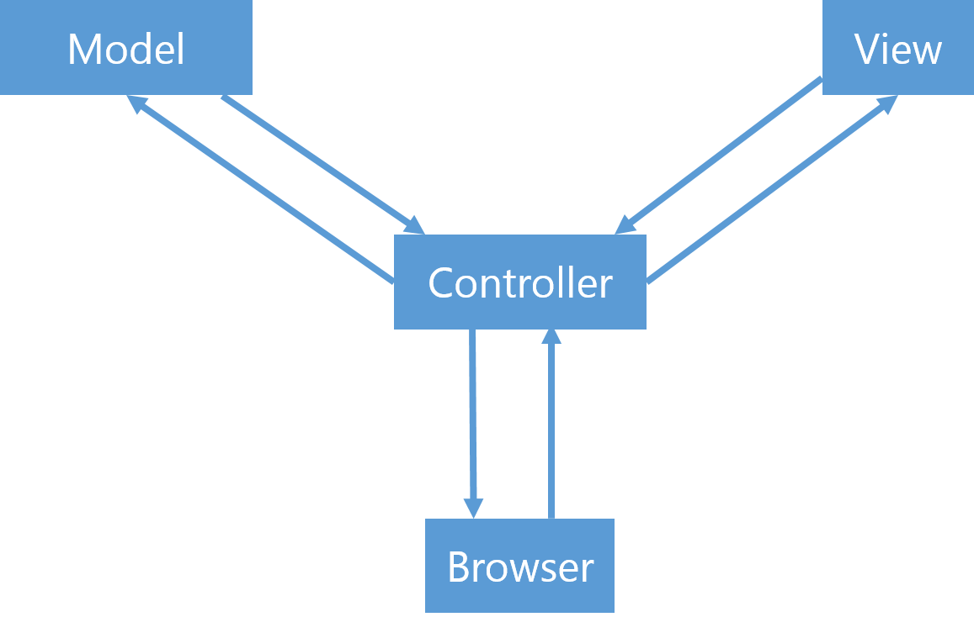

Model: Biểu diễn dữ liệu và cho phép truy cập tới để get và set các bảng dữ liệu, nhận các yêu cầu từ khung nhìn. Thi hành các yêu cầu đó (tính toán, kết nối CSDL …). Trả về các giá trị tính toán theo yêu cầu của Controller
View: Bao gồm các mã tương tự như JSP, HTML, CSS, XML, Javascript, JSON… để hiển thị giao diện người dùng, các dữ liệu trả về từ Model thông qua Controller…
Controller: Đồng bộ hoá giữa Khung nhìn và Mô hình, phục vụ như một trung gian giữa các Model, View, và bất kỳ nguồn lực khác cần thiết để xử lý yêu cầu HTTP và tạo ra một trang web.

Thiết kế dữ liệu

Mô tả dữ liệu

Từ điển dữ liệu
Danh sách các bảng dữ liệu
STT | Tên bảng | Diễn Giải
 | MBA | Máy Biến Áp
 | LOAI_MBA | Loại Máy
 | NHASANXUAT | Nhà Sản Xuất
 | DONVI | Các Đơn Vị Quản Lý MBA
 | TRAM | Các Trạm Lắp MBA
 | CHITIET_QTSD | Chi Tiết Sử Dụng Của MBA
 | DAITU | Đại tu, Sửa Chửa
 | CHIETTIET_DAITU | Chi Tiết Đại Tu
 | TINHTRANG_MBA | Tình Trạng MBA
 | CHITIET_TINHTRANG | Chi Tiết Tính Trạng MBA
Bảng: TINHTRANG_MBA
STT | Thuộc tính | Kiểu | Miền giá trị | Chấp nhận NULL | Khóa chính | Khóa ngoại | Mô tả
 | MA_TT | nvarchar | 10 |  | <Pk> |  | Mã tình trạng
 | TRANGTHAI | nvarchar | 200 |  |  |  | Trạng thái
Bảng: CHITIET_TINHTRANG
STT | Thuộc tính | Kiểu | Miền giá trị | Chấp nhận NULL | Khóa chính | Khóa ngoại | Mô tả
 | MA_TT | Nvarchar | 10 |  | <Pk> | TINHTRANG_MBA(MA_TT) | Mã tình trạng
 | SONO | nvarchar | 20 |  | <Pk> | MBA(SONO) | Số No MBA
 | NGAYXET_TT | date |  |  |  |  | Ngày xét tình trạng
 | CHITIETTINHTRANGTHIETBI | nvarchar | 50 | X |  |  | Mô tả chi tiết tình trạng thiết bị
 | GHICHU | nvarchar | 100 | X |  |  | Ghi chú thêm thông tin về tình trạng MBA
 | TT_MOI | Int | 1 |  |  |  | Tình trạng mới
Bảng: MBA
STT | Thuộc tính | Kiểu | Miền giá trị | Chấp nhận NULL | Khóa chính | Khóa ngoại | Mô tả
 | SONO | Nvarchar | 20 |  | <Pk> |  | Số No MBA
 | MA_DV | Nvarchar | 5 |  |  | DONVI(MA_DV) | Mã đơn vị
 | MA_HSX | Nvarchar | 5 |  |  | NHASANXUAT(MA_HSX) | Mã hãng sản xuất
 | MA_LOAI | Nvarchar | 5 |  |  | LOAI_MBA(MA_LOAI) | Mã loại MBA
 | TEN_MBA | Nvarchar | 40 | X |  |  | Tên MBA
 | MSTS | Nvarchar | 20 | X |  |  | Mã số tài sản
 | NAM_SX | Numeric | 4 | X |  |  | Năm sản xuất MBA
 | CONGSUAT | Int | 10 | X |  |  | Công suất MBA
 | DIENAP | Real |  | X |  |  | Điện áp MBA
 | LOAIDAU | nvarchar | 40 | X |  |  | Loại đâu MBA
 | THONGSODO | nvarchar | 100 | X |  |  | Thông số đo MBA
 | QUOCGIA_SX | nvarchar | 30 | X |  |  | Quốc gia Sản xuất MBA
 | NAMNHAPVE | Numeric | 4 | X |  |  | Năm nhập về MBA
 | CHIEUDAI | Int | 10 | X |  |  | Chiều dài MBA
 | CHIEURONG | Int | 10 | X |  |  | Chiều rộng MBA
 | CHIEUCAO | Int | 10 | X
 | TRONGLUONGRUOTMAY | Int | 10 | X
 | TRONGLUONGDAU | Int | 10 | X
 | TONGTRONGLUONG | Int | 10 | X
 | SUDUNG_MBA | Int | 10
Bảng: NHASANXUAT
STT | Thuộc tính | Kiểu | Miền giá trị | Chấp nhận NULL | Khóa chính | Khóa ngoại | Mô tả
 | MA_HSX | nvarchar | 5 |  | <Pk> |  | Mã hãng sản xuất
 | TEN_HSX | nvarchar | 100 | X |  |  | Tên hãng sản xuất
 | SUDUNG_HSX | Int | 1 |  |  |  | Hãng sản xuất hiện đang sử dụng
Bảng: DONVI
STT | Thuộc tính | Kiểu | Miền giá trị | Chấp nhận NULL | Khóa chính | Khóa ngoại | Mô tả
 | MA_DV | Nvarchar | 5 |  | <Pk> |  | Mã đơn vị
 | TEN_DV | nvarchar | 100 | X |  |  | Tên đơn vị
 | TAIKHOAN | nvarchar | 10 | X |  |  | Tài khoản
 | MATKHAU | nvarchar | 100 | X |  |  | Mật khẩu
 | QUYEN_SD | Int |  |  |  |  | Quyển sư dụng
 | SUDUNG_DV | Int |  |  |  |  | Đơn vị hiện đang sử dụng
Bảng: LOAI_MBA
STT | Thuộc tính | Kiểu | Miền giá trị | Chấp nhận NULL | Khóa chính | Khóa ngoại | Mô tả
 | MA_LOAI | nvarchar | 5 |  | <Pk> |  | Mã loại MBA
 | TENLOAI_MBA | nvarchar | 50 | X |  |  | Tên loại MBA
Bảng: TRAM
STT | Thuộc tính | Kiểu | Miền giá trị | Chấp nhận NULL | Khóa chính | Khóa ngoại | Mô tả
 | MATRAM | Nvarchar | 20 |  | <Pk> |  | Mã trạm MBA
 | TENTRAM | Nvarchar | 50 | X |  |  | Tên trạm MBA
 | DIACHITRAM | Nvarchar | 100 | X |  |  | Địa chỉ trạm MBA
 | SUDUNG_TRAM | Int |  |  |  |  | Trạm hiện đang hoạt động
Bảng: CHITIET_QTSD
STT | Thuộc tính | Kiểu | Miền giá trị | Chấp nhận NULL | Khóa chính | Khóa ngoại | Mô tả
 | SONO | Nvarchar | 20 |  | <Pk> | MBA(SONO) | Số No MBA
 | MATRAM | Nvarchar | 20 |  | <Pk> | TRAM(MATRAM) | Mã trạm MBA
 | NGAY_BD | date |  |  |  |  | Ngày bắt đầu
 | NGAY_KT | date |  | X |  |  | Ngày kết thúc
 | QTSD_MOI | Int |  |  |  |  | Quá trình sử dụng mới
Bảng: DAITU
STT | Thuộc tính | Kiểu | Miền giá trị | Chấp nhận NULL | Khóa chính | Khóa ngoại | Mô tả
 | MA_DAITU | Nvarchar | 5 |  | <Pk> |  | Mã đại tu
 | TEN_DAITU | Nvarchar | 50 | X |  |  | Tên đại tu
Bảng: CHITIET_DAITU
STT | Thuộc tính | Kiểu | Miền giá trị | Chấp nhận NULL | Khóa chính | Khóa ngoại | Mô tả
 | SONO | Nvarchar | 20 |  | <Pk> | MBA(SONO) | Số No MBA
 | MA_DAITU | Nvarchar | 5 |  | <Pk> | DAITU(MA_DAITU) | Mã đại tu
 | NGAYDAITU | Date |  |  |  |  | Thời gian đại tu
 | ND_DAITU | Nvarchar | 100 | X |  |  | Ghi chú
 | DT_MOI | Int | 1 |  |  |  | Lần đại tu gần nhất

Thiết kế theo chức năng

Cập nhật MBA
- Mục đích: giúp cho các đơn vị cập nhập các thông tin MBA mà đơn vị đó quản lý bao gồm thêm, sửa, xóa MBA.
- Giao diện:
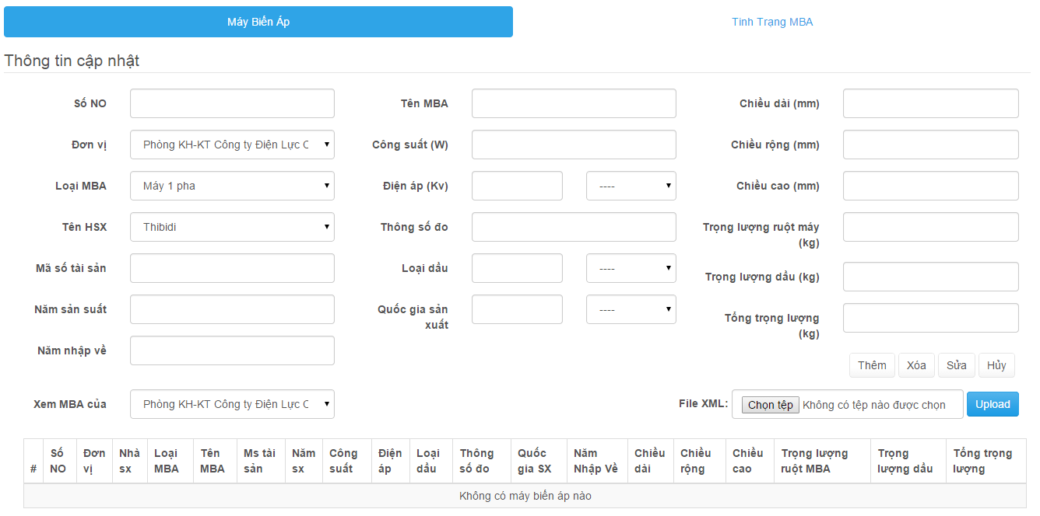
1
3
4
5
6
7
9
10
14
2
8
12
13
16
15
11
22
21
20
19
18
17
23

24
25
26
29
28
27
30
- Các thành phần trong giao diện:
STT | Loại điều khiển | Nội dung | Lưu ý
 | Input, type=’text’ | Số No | Bắt buộc nhập vào tối đa 15 kí tự
 | Select | Mã Đơn Vị | Chọn từ danh sách các đơn vị điện lực.
 | Select | Mã Loại MBA | Chọn từ danh sách các loại MBA.
 | Select | Mã HSX | Chọn từ danh sách các HSX.
 | Input, type=’text’ | Mã Số Tài Sàn | Không bắt buột phải nhập nhưng không được trùng.
 | Input, type=’text’ | Năm Sản Xuất | Nhập vào dạng thông tin số.
 | Input, type=’text’ | Năm Nhập về | Nhập vào dạng thông tin số, kiểm tra năm nhập về phải lớn hơn năm sản xuất.
 | Input, type=’text’ | Tên MBA | Không bắt buộc phải nhập.
 | Input, type=’text’ | Công Suất MBA | Kiểu số lớn hơn 0.
 | Input, type=’text’ | Điện Áp MBA
 | Select | Điện Áp MBA | Danh sách các điện áp của MBA gợi ý sẵn.
 | Input, type=’text’ | Thông Số Đo | Không bắt buộc phải nhập
 | Input, type=’text’ | Loại Dầu
 | Select | Loại Dầu | Danh sách các loại dầu gợi ý sẵn.
 | Input, type=’text’ | Quốc Gia SX
 | Select | Quốc Gia SX | Danh sách các quốc gia gợi ý sẵn.
 | Input, type=’text’ | Chiều Dài | Kiểu số lớn hơn 0, bắt buộc phải nhập.
 | Input, type=’text’ | Chiều Rộng | Kiểu số lớn hơn 0, bắt buộc phải nhập.
 | Input, type=’text’ | Chiều Cao | Kiểu số lớn hơn 0, bắt buộc phải nhập.
 | Input, type=’text’ | Trọng Lượng Ruột Máy | Kiểu số lớn hơn 0, bắt buộc phải nhập.
 | Input, type=’text’ | Trọng Lượng Dầu | Kiểu số lớn hơn 0, bắt buộc phải nhập.
 | Input, type=’text’ | Tổng Trọng Lượng | Kiểu số lớn hơn 0, bắt buộc phải nhập.
 | Button | Thêm | Click khỉ muốn thêm MBA.
 | Button | Xóa | Clỉck khi muốn xóa MBA
 | Button | Cập Nhật | Click khi muốn sửa MBA
 | Button | Hủy | Reset toàn bộ các trường thông tin về mặc định.
 | Select | Đơn vị | Chọn để xem thông tin MBA của đơn vị.
 | Input, type=’file’ | Chọn từ file Excel | File Excel được định dạng sẳn
 | Input, type=’submỉt’ | Upload fĩle Excel
 | Datatable | Bảng dữ liệu

- Ghi chú chung:
  - Các thao tác thêm, sửa, xóa dữ liệu chỉ hoàn thành khi click vào button tương ứng và nhận thông báo “Thành công”.
- Sử dụng dữ liệu trong cập nhật MBA
STT | Bảng | Phương thức
STT | Bảng | Thêm | Sửa | Xóa | Truy vấn
 | DONVI |  |  |  | x
 | MBA | x | x | x | x
 | LOAI_MBA |  |  |  | x
 | NHASANXUAT |  |  |  | x
- Cách xử lý:
Thêm MBA:
  - Bước 1: Nhập vào các thông tin (SoNo, MaDV, Ma HSX, Ma_Loai, TenMBA, MSTS, Nam_SX, CongSuat, DienAp, LoaiDau, ThongSoDo, QuocGiaSX, NamNhapVe, ChieuDai, ChieuRong, ChieuCao, TrongLuongRuotMay, TrongLuongDau, TongTrongLuong)
  - Bước 2: Chọn nút “Thêm”.
  - Bước 3: Hệ thống kiểm tra dữ liệu. Nếu thành công thì đi tiếp bước 4. Nếu thất bại quay lại bước 1.
  - Bước 4: Hiển thị thông báo ‘Thêm thành công’.
Sửa MBA:
- Bước 1: Chọn MBA cần chỉnh sửa và tiến hành chỉnh sửa thông tin (MaDV, Ma_HSX, Ma Loai, TenMBA, MSTS, Nam_sx, CongSuat, DienAp, LoaiDau, ThongSoDo, QuocOia_SX, NamNhapVe, ChieuDai, ChieuRong, ChieuCao, TrongLuongRuotMay, TrongLuongDau, TongTrongLuong)
- Bước 2: Chọn nút ‘Sửa’.
- Bước 3: Hệ thông kiểm tra thông tin. Nếu thành công đi tiếp bước 4. Nếu thất bại quay lại bước 1.
- Bước 4: Hệ thống thông bảo ‘Sửa thành công’.
Xóa MBA:
- Bước 1: chọn MBA cần xóa, sao đó chọn nút “Xóa” để tiến hành xóa MBA.
- Bước 2: Hệ thống sẽ đưa ra một bảng cảnh báo là “Bạn có thật sự muốn xóa MBA đã chọn không?” sao đó chọn “Đồng ý” đề hoàn thành thao tác xóa và hệ thống sẽ tự động cập nhật lại CSDL hoặc chọn nút “Hủy bỏ” để hủy bỏ thao tác xóa.

Chức năng cập nhật tình trạng MBA
- Mục đích: quản lý tốt hơn về tình trạng MBA cũng như quá trình sử dụng MBA.
- Giao diện:
1
2
3
4
5
6
7
8
9
10
11
12
13
15
14
16
17
18
19

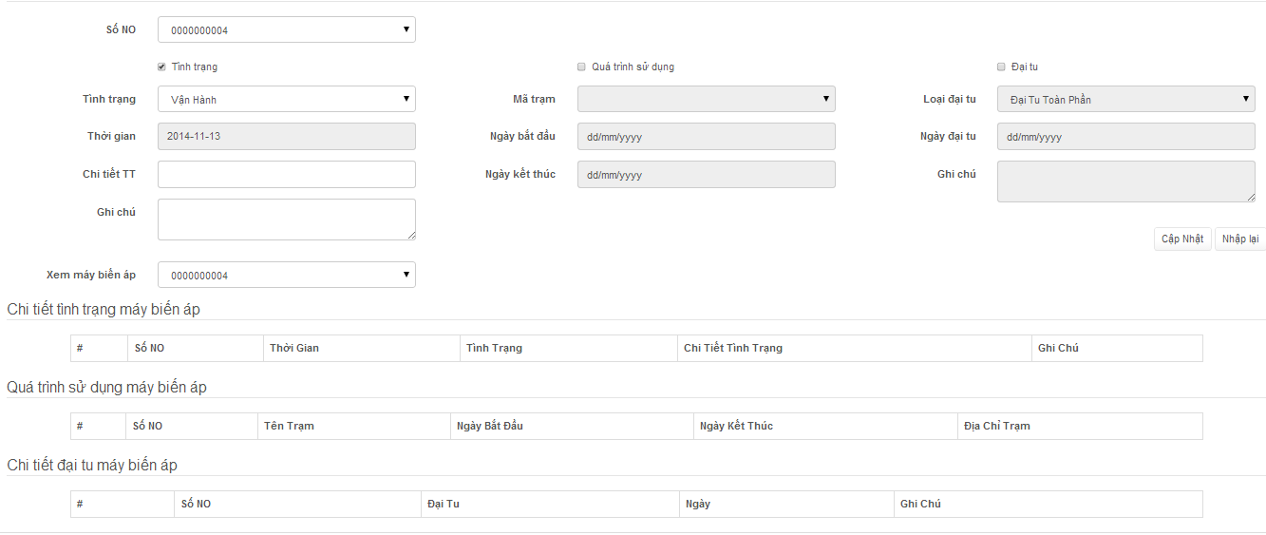
- Các thành phần trong giao diện:
STT | Loại điều khiển | Nội dung | Lưu ý
 | select | Số No | Chọn từ danh sách MBA của đơn vị
 | select | Tình Trạng | Có thể chọn từ danh sách các đơn điện lực
 | Input, type=’text’  readonly = ’true’ | Thời gian | Khi nhấp vào ô sẽ có bảng số xuống cệ phép tùy chọn ngày hoặc nhập vào
 | Input, type=’text’ | Chi Tiết Tình Trạng
 | Input, type=’text’ | Ghi chú
 | Input, type=’checkbox’ | Quá Trinh Sử Dụng | Click nếu cập nhật quá trình sử dụSgịB|
 | select | Mã Trạm
 | Input, type=’text’ | Ngày Bắt Đầu | Khi nhấp vào ô sẽ có bảng số xuống phép tùy chọn ngày hoặc nhập vào
 | Input, type=’text’ | Ngày Kết Thúc | Khi nhấp vào ô sẽ có bảng số xuống clu— phép tùy chọn ngày hoặc nhập vào®
 | Input, type=’checkbox’ | Đại Tu | Click nếu cập nhật đại tu MBA
 | select | Tên Đại Tu | Chọn từ danh sách
 | Input, type=’text’ | Ghi chú
 | Input, type=’text’ | Ngày Đại Tụ | Khi nhấp vào ô sẽ có bảng sổ xuốngl-— phép tùy chọn ngày hoặc nhập vàoW^{hÔ1}
 | Button. | Cập Nhật | Chỉ khi click mới thao tác được trêrii—
 | Button. | Nhập lại | Nhập lại các thao tác đang thực hiện;
 | select | Xem Thông tin chi tiết MBA | Chọn từ danh sách MBA của đơn vị. Chọn để hiển thị kết quả
 | Datatbale | Chi tiết tình trạng máy biên áp
 | Datatbale | Quá trình sử dụng máy biến áp
 | Datatbale | Chi tiết đại tu máy biến áp

- Ghi chú chung:
- Sử dụng dữ liệu trong cập nhật MBA
STT | Bảng | Phương thức
STT | Bảng | Thêm | Sửa | Xóa | Truy vấn
 | Chitiet_tinhtrang | x | x | x | x
 | Donvi |  |  |  | x
 | Tinhtrang_qtsd | x | x | x | x
 | Tinhtrang_daitu | x | x | x | x
- Cách xử lý:
Cập nhật tình trạng MBA:
  - Bước 1: Chọn máy biến áp (số No) cần cập nhật tình trạng .
  - Bước 2: Điền các thông tin đầy đủ. Chọn ‘Sửa’.
- Bước 3: Hệ thông kiểm tra thông tin. Nếu thành công đi tiếp bước 4. Nếu thất bại quay lại bước 1.
- Bước 4: Hệ thống thông bảo ‘Sửa thành công’.

Cập nhật trạm máy biến áp
- Mục đích: giúp cho các đơn vị cập nhật thông tin Trạm mà đơn vị đó quản lý bao gồm thêm, sửa, xóa Trạm.
- Giao diện:
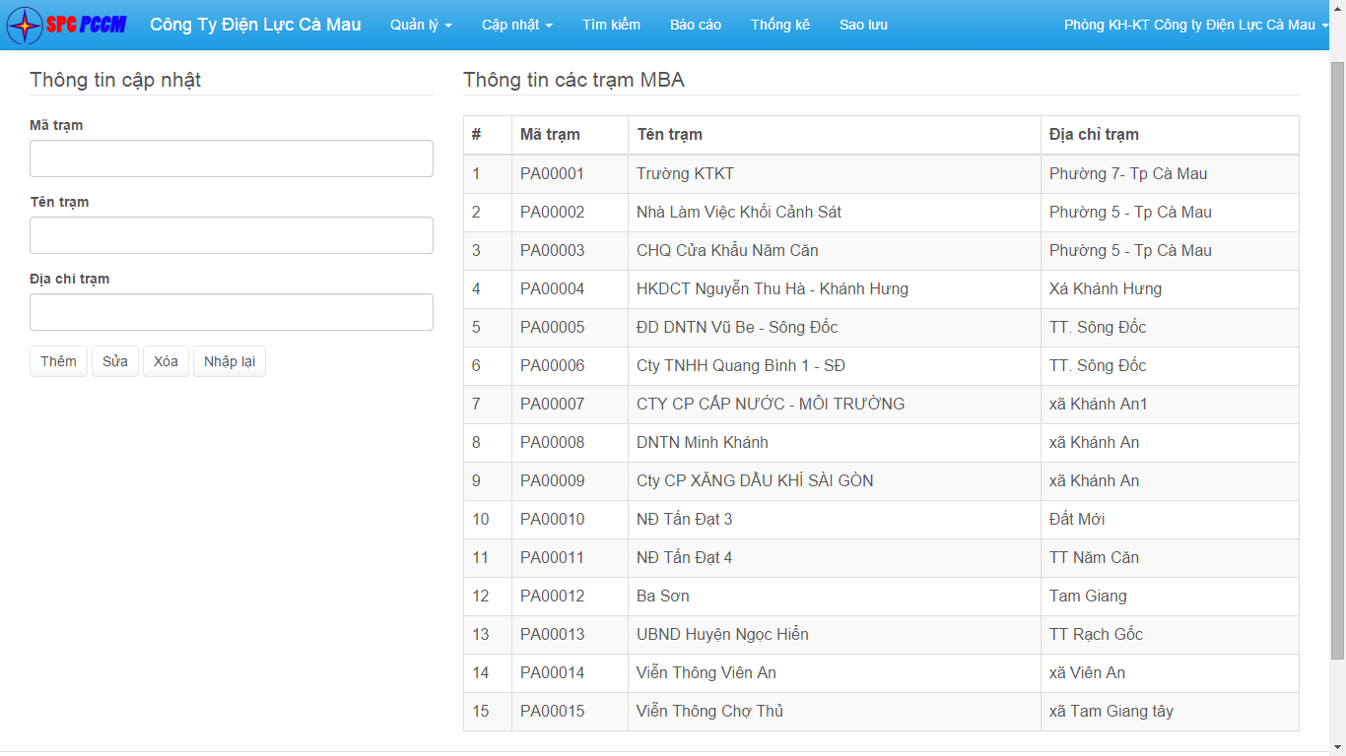
5
6
7
1
2
3
4
- Các thành phần trong giao diện:
STT | Loại điều khiển | Nội dung | Lưu ý
 | Button | Thêm | Click khi muốn thêm Trạm mới
 | Button | Sửa | Click khi muốn sửa thông tin Trạm
 | Button | Xóa | Click khi muốn xóa Trạm
 | Button | Nhập lại | Click khi muốn nhập lại công việc đang thực hiện. form thông tin sẽ reset lại
 | Input, type=’text’ | Mã trạm | Bắt buộc nhập, tối đa 20 ký tự
 | Input, type=’text’ | Tên trạm | Bắt buộc nhập, tối đa 50 ký tự
 | Input, type=’text’ | Địa chỉ trạm | Không bắt buộc nhập, tối đa 100 ký tự

- Ghi chú chung:
  - Các thao thác thêm, sửa, xóa dữ liệu hoàn thành khi nhấn các chức năng tương ứng và mọi sự thay đổi sẻ được thể hiện ngay trên bảng dữ liệu.
- Sử dụng dữ liệu trong cập nhật MBA
STT | Bảng | Phương thức
STT | Bảng | Thêm | Sửa | Xóa | Truy vấn
 | Tram | x | x | x | X
- Cách xử lý:
Thêm trạm MBA:
- Bước 1: Nhập vào các thông tin(MaTram, TenTram, DiaChiTram)
- Bước 2: Chọn nút “Thêm”.
- Bước 3: Hệ thống kiểm tra dữ liệu. Nếu thành công thì đi tiếp bước 4. Nếu thất bại quay lại bước 1.
- Bước 4: Hiển thị thông báo ‘Thêm thành công’.
Sửa trạm MBA:
- Bước 1: Chọn trạm MBA cần sửa trong danh sách hiển thị, tiến hành sửa thông tin.
- Bước 2: Chọn nút ‘Sửa’.
- Bước 3: Hệ thông kiểm tra thông tin. Nếu thành công đi tiếp bước 4. Nếu thất bại quay lại bước 1.
- Bước 4: Hệ thống thông bảo ‘Sửa thành công’.
Xóa trạm MBA:
- Bước 1: Chọn Trạm MBA cần xóa, sao đó chọn nút “Xóa” để tiến hành xóa trạm MBA.
- Bước 2: Hệ thống sẽ đưa ra một bảng cảnh báo có thật sự muốn xóa trạm MBA đã chọn không? sao đó chọn “Đồng ý” để hoàn thành thao tác xóa và hệ thống sẽ tự động cập nhật lại CSDL hoặc chọn nút “Hủy bỏ” để hủy bỏ thao tác xóa.

Cập nhật đơn vị
- Mục đích: giúp cho các đơn vị cập nhật thông tin Trạm mà đơn vị đó quản lý bao gồm thêm, sửa, xóa Đơn vị điện lực.
- Giao diện:

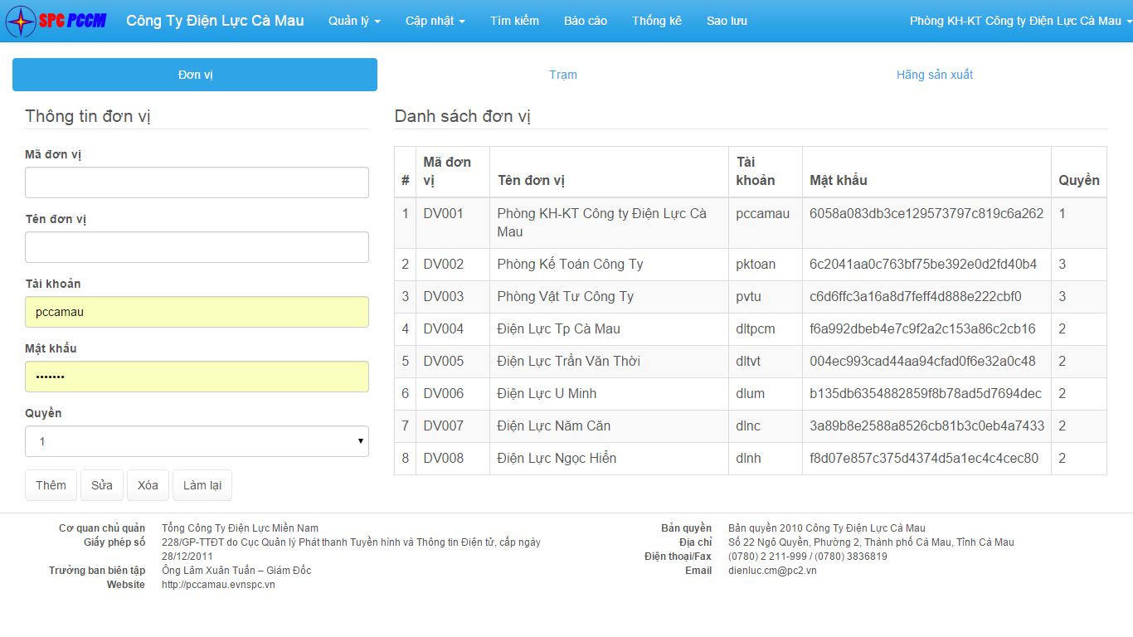
1
2
3
4
5
6
7
8
9
- Các thành phần trong giao diện:
STT | Loại điều khiển | Nội dung | Lưu ý
 | Button | Thêm | Click khi muốn thêm Đơn vị mới
 | Bvitton | Sửa | Ciick khi muốn sửa thông tin Đơn vị
 | Bưtrton | Xóa | Click khi muốn xỏa Đơn vị
 | Button | Làm lại | Click khi muốn hủy công việc đang thực hiện. form thông tin sẻ reset tất cả
 | Input, type=’text’ | Mã đơn vị | Băt buộc nhập tối đa 5 ký tự.
 | Inựput, type=’text’ | Tên đơn vị | Bắt buộc nhập, tối đa 100 ký tự.
 | Inrput, type=’text’ | Tài khoản | Bẳt buộc nhập, tối đa 10 ký tự
 | Inrput, type=’password’ | Mật khẩu | Bắt buộc nhập, tối đa 10 ký tự
 | Select | Quyền sử dụng | Chọn từ 1 đến 3

- Ghi chú chung:
  - Các thao tác thêm, sữa, xóa dữ liệu hoàn thành khi nhấn các chức năng tương ứng và mọi sự thay đổi sẽ được thể hiện ngay trên bảng dữ liệu.
  - Mỗi lần thay đổi thông tin, phải nhập lại Mật khẩu để tránh sai sót và mật khẩu được bảo mật.
  - Quyền sử dụng thể hiện mức độ quyền thao tác trên hệ thống, cao nhất là 1, thấp nhất là 3.
- Sử dụng dữ liệu trong cập nhật MBA
STT | Bảng | Phương thức
STT | Bảng | Thêm | Sửa | Xóa | Truy vấn
 | DONVI | x | x | x | x
- Cách xử lý:
Thêm đơn vị:
- Bước 1: Nhập vào các thông tin( MaDV, TenDV, TaiKhoan, MatKhau, Quyền ).
- Bước 2: Chọn nút “Thêm”.
- Bước 3: Hệ thống kiểm tra dữ liệu. Nếu thành công thì đi tiếp bước 4. Nếu thất bại quay lại bước 1.
- Bước 4: Hiển thị thông báo ‘Thêm thành công’.
Sửa đơn vị:
- Bước 1: Chọn đơn vị thành viên cần chỉnh sửa, và tiến hành chỉnh sửa thông tin đơn vị thành viên(TenDV, TaiKhoan, MatKhau, Quyen).
- Bước 2: Chọn nút ‘Sửa’.
- Bước 3: Hệ thông kiểm tra thông tin. Nếu thành công đi tiếp bước 4. Nếu thất bại quay lại bước 1.
- Bước 4: Hệ thống thông bảo ‘Sửa thành công’.

Xóa đơn vị:
- Bước 1: chọn đơn vị thành viên cần xóa, sao đó chọn nút “Xóa” để tiến hành xóa đơn vị điện lực.
- Bước 2: Hệ thống sẽ đưa ra một bảng cảnh báo là “Bạn có thật sự muốn xóa đơn vị thành viên đã chọn không?” sao đó chọn “Đồng ý” đề hoàn thành thao tác xóa và hệ thống sẽ tự động cập nhật lại CSDL hoặc chọn nút “Hủy bỏ” để hủy bỏ thao tác xóa.

Cập nhật thông tin Nhà sản xuất
- Mục đích: giúp cho các đơn vị cập nhập các thông tin Trạm mà đơn vị đó quản lý bao gồm thêm, sửa, xóa HSX.
- Giao diện:
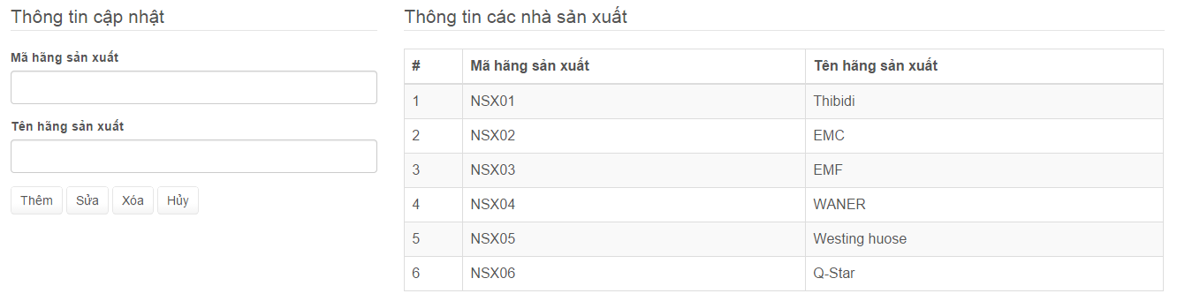
//////
5

6
1 2 3 4
- Các thành phần trong giao diện:
STT | Loại điều khiển | Nội dung | Lưu ý
 | Button | Thêm | Click khi muốn thêm Đơn vị mới
 | Button | Sửa | Click khi muốn sửa thông tin Đơn vị
 | Button | Xóa | Click khi muốn xóa Đơn vị
 | Button | Hủy | Click khi muốn hủy công việc đang thực hiện. form thông tin sẽ reset lại
 | input, type=’text’ | Mã hãng sản xuất | Bắt buộc nhập, tối đa 5 ký tự
 | input, type=’text’ | Tên hãng sản xuất | Băt buộc nhập, tôi đa 100 ký tự

- Ghi chú chung:
  - Các thao tác thêm, sữa, xóa dữ liệu hoàn thành khi nhấn các chức năng tương ứng và mọi sự thay đổi sẽ được thể hiện ngay trên bảng dữ liệu.
- Sử dụng dữ liệu trong cập nhật MBA
STT | Bảng | Phương thức
STT | Bảng | Thêm | Sửa | Xóa | Truy vấn
 | NHASANXUAT | x | x | x | x
- Cách xử lý:
Thêm HSX:
- Bước 1: Nhập vào các thông tin(Mã HSX, tên HSX).
- Bước 2: Chọn nút “Thêm”.
- Bước 3: Hệ thống kiểm tra dữ liệu. Nếu thành công thì đi tiếp bước 4. Nếu thất bại quay lại bước 1.
- Bước 4: Hiển thị thông báo ‘Thêm thành công’.
Sửa HSX:
- Bước 1: Chọn đơn vị thành viên cần chỉnh sửa, và tiến hành chỉnh sửa thông tin đơn vị thành viên(Tên HSX).
- Bước 2: Chọn nút ‘Sửa’.
- Bước 3: Hệ thông kiểm tra thông tin. Nếu thành công đi tiếp bước 4. Nếu thất bại quay lại bước 1.
- Bước 4: Hệ thống thông bảo ‘Sửa thành công’.

Xóa HSX:
- Bước 1: chọn đơn vị thành viên cần xóa, sao đó chọn nút “Xóa” để tiến hành xóa đơn vị điện lực.
- Bước 2: Hệ thống sẽ đưa ra một bảng cảnh báo là “Bạn có thật sự muốn xóa HSX đã chọn không?” sao đó chọn “Đồng ý” đề hoàn thành thao tác xóa và hệ thống sẽ tự động cập nhật lại CSDL hoặc chọn nút “Hủy bỏ” để hủy bỏ thao tác xóa.

Tìm kiếm máy biến áp
- Mục đích: giúp cho các đơn vị tìm kiếm thông tin Máy biến áp theo các thông tin mẫu từ người sử dụng.
- Giao diện:
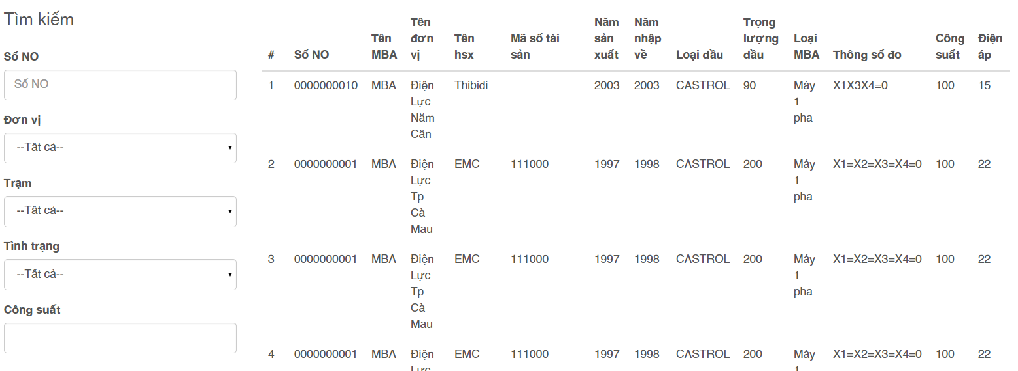
1
2
3
4
5
6
///////
- Các thành phần trong giao diện:
STT | Loại điều khiển | Nội dung | Lưu ý
1 | Input[type=’text’] | Số NO | Đặt dòng chữ placeholder Số NO.  Bắc buộc nhập vào tối đa 20 ký tự
2 | Select | Đơn vị | Ngoài các đơn vị có trong hệ thống, phải có thêm 1 option để chọn tất cả
3 | Select | Trạm | Ngoài các trạm có trong hệ thống, phải có thêm 1 option để chọn tất cả
4 | Select | Tình trạng | Ngoài các tình trạng có trong hệ thống, phải có thêm 1 option để chọn tất cả
5 | Input[type=’text’] | Công suất
6 | Table | Kết quả danh sách MBA theo các tiêu chi tiềm kiếm | Khi vừa tải trang phải hiển thị tất cả mẫu tin có trong hệ thống
- Ghi chú chung:
- Sử dụng dữ liệu trong cập nhật MBA
STT | Bảng | Phương thức
STT | Bảng | Thêm | Sửa | Xóa | Truy vấn
 | MBA |  |  |  | X
 | LOAI_MBA |  |  |  | X
 | DONVI |  |  |  | X
 | NHASANXUAT |  |  |  | X
 | CHITIET_TINHTRANG |  |  |  | X
 | TINHTRANG_MBA |  |  |  | X
- Cách xử lý:
- Người dùng truy cập vào chức năng tìm kiếm trên thanh menu.
- Hệ thống hiển thị trang tìm kiếm, đồng thời dùng Ajax để load tất cả mẫu tin có trong hệ thống.
- Người dùng nhập vào các tiêu chí tìm kiếm.
- Mỗi khi các tiêu chí tìm kiếm thay đổi, sử dụng Ajax để tìm kiếm các mẫu tin phù hợp với các tiêu chí tìm kiếm và hiển thị ra màn hình. Nếu không có kết quả thì thông báo Không có máy biến áp phù hợp!.

Thống kê Máy biến áp
- Mục đích: giúp cho phòng KH-KT và các đơn vị có thể thống kê MBA đang vận hành, ngưng vận hành hay là hư trong đơn vị (riêng phòng KH-KT có thể thống kê các đơn vị khác hoặc tất cả các đơn vị).
- /Giao diện:
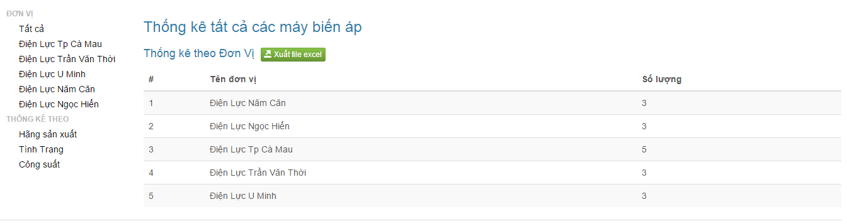////
1
3
2
- Các thành phần trong giao diện:
STT | Loại điều khiển | Nội dung | Lưu ý
 | Unordered Lists | Thanh điều hướng | Link để chọn các đơn vị
 | Table | Danh sách MBA
 | Link | Xuất file excel | Xuất file excel danh sách các MBA đã thống kê
- Ghi chú chung:
- Sử dụng dữ liệu trong cập nhật MBA
STT | Bảng | Phương thức
STT | Bảng | Thêm | Sửa | Xóa | Truy vấn
 | DONVI |  |  |  | X
 | MBA |  |  |  | X
 | CHITIET_TINHTRANG |  |  |  | X
 | TINHTRANG_MBA |  |  |  | X
- Cách xử lý:
- Người dùng truy cập chức năng thống kê.
- Người dùng chọn thống kê đơn vị hoặc thống kê theo (Hãng sản xuất, Tình trạng, Công suất).
- Hệ thống truy vấn trong CSDL dựa vào mục người dùng đã chọn, để tính toán số lượng máy biến áp của các đơn vị hoặc tính toán số lượng dựa vào các tiêu chí Hãng sản xuất, Tình trạng, Công suất.
- Chọn nút “Xuât file Excel”. Hệ thống xuất file excel. Với ngày thống kê, tình trạng, tên đơn vị với tên và số lượng.

Báo cáo máy biến áp
- Mục đích: giúp cho phòng KH-KT và các đơn vị có thể thống kê MBA đang vận hành, ngưng vận hành hay là hư trong đơn vị (riêng phòng KH-KT có thể thống kê các đơn vị khác hoặc tất cả các đơn vị).
- Giao diện:
1
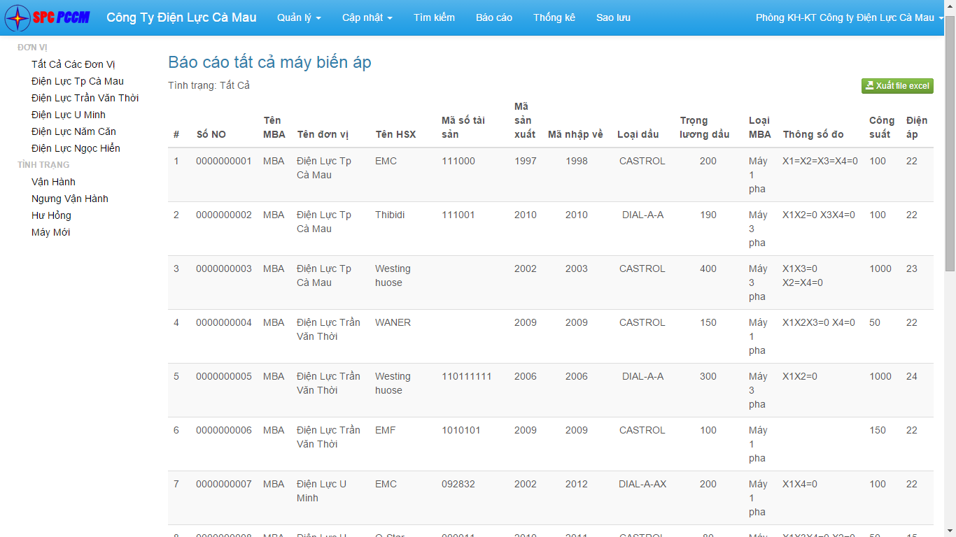/////
3
2
- Các thành phần trong giao diện:
STT | Loại điều khiển | Nội dung | Lưu ý
 | Unordered Lists | Thanh điều hướng | Link để chọn các đơn vị
 | Table | Danh sách MBA
 | Link | Xuất file excel | Xuất file excel danh sách các MBA đã thống kê
- Ghi chú chung:
- Sử dụng dữ liệu trong cập nhật MBA
STT | Bảng | Phương thức
STT | Bảng | Thêm | Sửa | Xóa | Truy vấn
 | DONVI |  |  |  | X
 | MBA |  |  |  | X
 | CHITIET_TINHTRANG |  |  |  | X
 | TINHTRANG_MBA |  |  |  | X

- Cách xử lý:
- Người dùng truy cập vào chức năng báo cáo.
- Người dùng chọn đơn vị hoặc tình trạng để xem báo cáo. (Trong từng đơn vị có các mục chọn tương ứng với các đơn vị có trong CSDL, tình trạng thì có các mục như: vận hành, ngưng vận hành, hư hỏng, máy mới).
- Hệ thống truy vấn trong CSDL dựa vào mục người dùng đã chọn, để lấy dữ liệu điền vào các cột tương ứng như là: SONO, Tên MBA, Tên đơn vị, Tên HSX, Mã số tái sản, Mã sản xuất, Mã nhập về, Loại dầu, Trọng lượng dầu, Loại MBA, Thông số đo, Công suất, Điện áp.
- Trong trường hợp không có dữ liệu. Hệ thống sẽ xuất ra thông báo “Không có dữ liệu” để người dùng nhận biết.
- Chọn nút “Xuât file Excel”. Hệ thống xuất file excel. Với ngày báo cáo, tình trạng, tên đơn vị và các cột tương ứng ở bước 2.

Bảng tham khảo đến các yêu cầu

3
3
3
3
3
3
3
3
3
3
3
3
3
3
3
3
3

